PRIMERA GENERACION
Se refiere a las computadoras de trascendencia historica, como la UNIVAC introducida a principios de los 50, estaba basados a los tuvos vacios.
SEGUNDA GENERACION
Son computadoras que aparecieron a pricipios de los 60, fueron aquellas, en los que los transistores reenplazaron a los tuvos vacios

TERCERA GENERACION
tratan de los años 60, fueron aquellos en los circuitos integrados reemplazaron a los trasistores.

CUARTA GENERACION
Son computadoras que aparecieron a mediados de los 70, fueron aquellas, como las microcomputadoras, en las que la integracion a gran escala(LSI) permitio incorporar miles de circuitos en un solo chip, LSI(Largen Scale Integration=Itegracion a gran escala) termino usado para describir consentraciones entre 100 y 5000trasistores en un solo chip.

QUINTA GENERACION
Se espera que las computadoras de esta generacion la conbinacion a una muy gran escala (VLSI)con sofisticados apoximaciones a la computacion, icluyendo inteligencia artificial y procesamiento automaticamente distribuido. VLSI(veery largen Scale Integrion =integracion a muy gran escala) termino referido a la dencidad con la enpaquetan trasistores y otros elementos en circuito integrado y la estreches de las conexiones existentes entre ellos. Se cosidera que ha relizado una integracion
a muy gran escala cuando estamos dentro del rango 5000 a 50 mil componentes

COMPUTADORAS MAINFRAME
Computadora de alto nivel diseñada par las tareas de calculo mas intensas. Se caracterizan por su habilidad para dar soporte simultaneo a muchos usuarios conectadas a ellas a traves de terminales el nombre se deriva de "main frame" el gavinete que se utilizaba originalmente para contener a la unidad central de proceso de dichas computadoras
MINICOMPUTADORAS
Computadora de nivel medio diseñado para realizar tareas complejas que gestiona de forma eficiente, un alto nivelde entrada y salida por parte de los usuarios conectados mediante terminales. Las minicomputadoras tambien se conecta frecuentemente con otras mini computadoras mediante red y distribuye la carga de procesamiento entre todas las maquinas conectadas. Las microcomptadoras se utilizan bastante en las apliccionesde procesamiento de transmiciones y como interfases entre sistema de computadora mainframe y redes de area extensa

MICROCOMPUTADORAS
Computadora construida en torno a un microprocesador de chip unico. Menos potentes que las microcomputadoras y las supercomputadoras. Las microcomputadoras han evolucionado a pesar de todo hacia maquina muy potente capacitadas para realizar tareas complejas Latecnologia a progresado tan rapidamente que las microcomputadoras actuales son tan potentes que las supercomputadoras de hace solo algunos años, enproporcion con el costo.
ESTACIONES DE TRABAJO
Una combinacion de hardward entrada, salida y comutacion, que puede ser usada por un individuo para el trabajo. Microcomputadora o terminal conectada a un red.
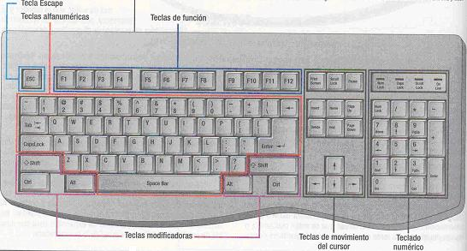

AulaClic. Curso de Introducción a Windows XP. Índice
Cómo utilizar este curso.
1. Novedades en WindowsXP
2. Conceptos básicos
3. El Escritorio
4. El Explorador de Windows
5. La Búsqueda
6. La Papelera
7. Configurar la pantalla
8. Configurar el ratón 9. Agregar o quitar programas
10. Agregar nuevo hardware
11. Configurar la impresora
12. Herramientas del sistema
13. Administrador de tareas
14. Reproductor de Windows Media
15. La ayuda de Windows

Introducción

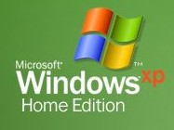
La nueva versión de Windows supone un cambio importante respecto a la versión anterior.
Desde que apareció Windows95 las sucesivas versiones han sido una evolución de la original, sin embargo en esta ocasión se ha producido un cambio de mayor envergadura ya que se ha cambiado el núcleo o Kernel del sistema operativo.
Aunque de cara al usuario no se noten cambios radicales, se puede decir que WindowsXP no es solo una versión más de Windows sino que supone practicamente un nuevo sistema.
Hasta ahora Microsoft disponía de dos sistemas operativos diferentes, para el entorno personal o doméstico tenía Windows98 y para el entorno profesional ( o de negocios) el Windows NT/2000.
Con WidowsXP se produce una convergencia entre ambas versiones ya que se ha partido del núcleo del sistema de Windows 2000 para crear WindowsXP y a partir de ahí se han realizado algunos retoques para diferenciar dos versiones de WindowsXP, una para el ámbito personal llamada WindowsXP Home Edition, y otra para el ámbito profesional denominada WindowsXP Professional.
El principal beneficio de esta estrategia para los usuarios domésticos va a ser que WindowsXP ha adquirido la robusted y estabilidad de WindowsNT/2000, esto debe suponer que WindowsXP se quedará menos veces bloqueado, habrá menos ocasiones en la que tengamos que reiniciar el sistema como consecuencia de un error.
La mejora para los usuarios profesionales se debe a que WindowsXP tiene mayor compatibilidad con el hardware de la que gozaba WindowsNT/2000.

Nuevo sistema de usuarios

WindowsXP dispone de un nuevo sistema de usuarios completamente diferente respecto a Windows98. Este nuevo sistema ha sido heredado de Windows NT/2000.
Ahora se pueden definir varios usuarios con perfiles independientes. Esto quiere decir que cada usuario puede tener permisos diferentes que le permitirán realizar unas determinadas tareas. Cada usuario tendrá una carpeta Mis documentos propia que podrá estar protegida por contraseña, un menú de inicio diferente. También se dispone de una carpeta a la que tienen acceso todos los usuarios y donde se pueden colocar los documentos que se quieren compartir con los demás usuarios.
Por ejemplo, se puede definir un usuario tipo Padre, que tenga acceso a todo Internet y usuario tipo Hijo que tenga prohibido el acceso a determinadas páginas violentas o de sexo.
Para pasar de un usuario a otro no es necesario apagar el ordenador, ni siquiera que un usuario cierre lo que estaba haciendo, simplemente hay que iniciar una nueva sesión con otro usuario, más tarde podremos volver a la sesión del primer usuario que permacerá en el mismo estado que la dejo. El sistema se encarga de manejar a los distintos usuarios activos y sin interferencias.

Mejoras en el Explorador de Windows

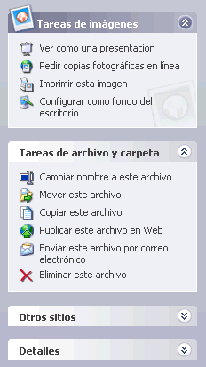
El nuevo Explorador de Windows ha resultado bastante mejorado.
Ahora se integra más con Internet Explorer.
Se pueden grabar CD's con arrastrar y soltar desde el Exporador a la unidad regrabadora, ya no es necesario instalar un programa adicional para grabar CD's.
Ahora el Explorador de Windows dispone de un menú lateral con las tareas más útiles en función del objeto que tengamos seleccionado en ese momento. Por ejemplo, si tenemos selecionado un archivo de imagen veremos un menú lateral como el que muestra esta figura y que nos permitirá realizar las operaciones más comunes con las imágenes, como por ejemplo, Ver como una presentación, Imprimir esta imagen, Configurar como fondo del escritorio, etc.
Un poco más abajo tenemos las tareas comunes para archivos y carpetas, como Mover, Copiar, Eliminar, etc.
Si tuviesemos selecionado un archivo de texto veríamos un menú lateral diferente.
El nuevo Explorador de Windows también tiene un nuevo modo muy útil para ver imágenes llamado Tira de imágenes, este modo muestra una imagen en formato amplio y el resto de las imágenes en formato reducido, incorpora unos botones para avanzar y retroceder a lo largo de las imágenes de la carpeta.

Otras mejoras

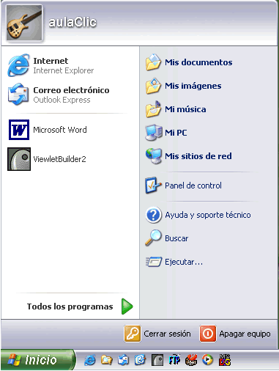
Se ha producido un cambio de aspecto general en las pantallas de Windows, las barras, botones, iconos, etc. son más agradables. Hay muchas posibilidades de personalizar el aspecto de las pantallas.
Ahora es más facil configurar una red doméstica.
Se recupera mejor de los errores. Cuando se produce un error grave WindowsXP genera un registro de error con toda la información referente al error y nos ofrece la posibilidad de enviarlo por Internet a Microsoft para que sea analizado.
WindowsXP arranca más rapido que Windows98.
El menú inicio ha cambiado, es más claro y ahora aparecen a la derecha las aplicaciones que más se usan.
La barra de tareas es mucho más funcional ya que agrupa los programas en uso del mismo tipo, por ejemplo, si tenemos varias sesiones de Internet aparecerá un solo botón y al pulsarlo de desplegarán las sesiones abiertas para elegir una.
Hay un nuevo componente llamado Movie Maker que sirve para editar películas. A partir de una película de vídeo podemos añadir sonido y títulos, borrar escenas, etc.
Una de las novedades que ha suscitado más controversia ha sido la necesidad de activar el producto dentro de los 30 días siguientes a la compra. La activación consiste en comunicar a Microsoft que se ha instalado el programa en un determinado ordenador, así el programa no podrá instalarse en otros ordenadores.
Microsoft pretende reducir así la piratería ya que un programa sólo podrá utilizarse en un ordenador. Esto plantea algunas preguntas de difícil respuesta, como por ejemplo ¿Qué ocurre si un usuario actualiza su ordenador con un procesador nuevo, o con un nuevo disco duro, deberá adquirir otra copia o le servirá la que poseía?
Y si se estropea el ordenador ¿No se puede aprovechar el programa para otro ordenador?
El Sistema Operativo

A continuación explicamos en líneas generales ¿Qué es? y ¿Para qué sirve el Sistema Operativo?

En la actualidad existe gran variedad de Sistemas Operativos como pueden ser Windows 98, Windows NT, Linux, etc.
Nosotros vamos a trabajar con el Sistema Operativo Windows XP Home Edition.
El Sistema Operativo es una pieza imprescindible para nuestro ordenador ya que sin él este no puede funcionar.
La función principal que desempeña cualquier sistema operativo es la de hacer de intermediario entre los elementos físicos que componen nuestro ordenador (la pantalla, el teclado, el disco duro, la impresora, ...) y nosotros, haciendo así más fácil su manejo.
Por ejemplo, nosotros no tenemos porqué saber exactamente en qué parte del disco duro tenemos guardado cada documento que hemos creado, ya que es el Sistema operativo el que se encarga de hacerlo.

Si no tienes muy claro el manejo del ratón o del teclado te aconsejamos visites nuestro tema básico pulsando sobre la flecha.

Las Ventanas

Todas las ventanas de Windows siguen la misma estructura, si no las conoces no te preocupes porque a continuación te las explicamos.
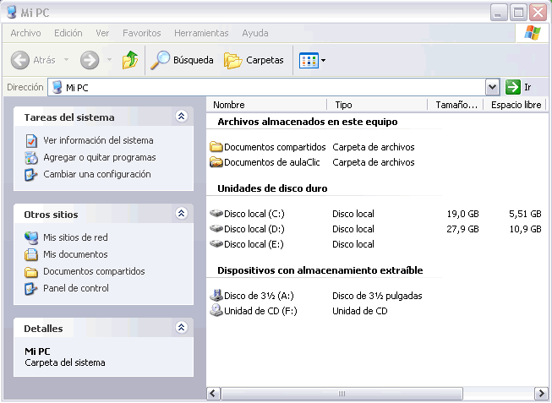

La ventana que tienes arriba es la que se abre al pulsar sobre el icono Mi PC.
El estilo de esta ventana es similar al de otras aplicaciones.
Las ventanas de Windows están formadas por:

La barra de título contiene el nombre del programa con el cual se está trabajando (Microsoft Word) y en algunos casos también aparece el nombre del documento abierto (no_descargar.doc). En el extremo de la derecha están los botones para minimizar, restaurar y cerrar.

El botón minimizar convierte la ventana en un botón situado en la barra de tareas de Windows XP.
El botón maximizar amplia el tamaño de la ventana a toda la pantalla.
El botón restaurar permite volver la pantalla a su estado anterior.
El botón de cerrar se encarga de cerrar la ventana. En el caso de haber realizado cambios en algún documento te preguntará si deseas guardar los cambios antes de cerrar.
Si quieres conocer distintas formas de cerrar una ventana

La barra de menús contiene las operaciones del programa, agrupadas en menús desplegables. Al hacer clic en Archivo, por ejemplo, veremos las operaciones que podemos realizar con los archivos.Todas las operaciones que el programa nos permite realizar las encontraremos en los distintos menús de esta barra.  Para abrir un menú desplegable con el teclado tendrás que mantener pulsada la tecla Alt + la letra subrayada del menú que quieras desplegar. Por ejemplo Alt+A abre el menú Archivo.  Si en un menú aparece una opción con una pequeña flecha a la derecha quiere decir que esa opción es un menú que contiene a su vez otras opciones. Por ejemplo: "Enviar a". Si quieres desplegar el menú asociado sólo tienes que mantener unos segundos la opción seleccionada, si lo haces con el ratón utiliza la fecha de la derecha.  Si en un menú te encuentras una opción que contiene puntos suspensivos, (por ejemplo Compartir y seguridad...) quiere decir que esa opción necesita más información para ejecutarse, normalmente se abre un cuadro de diálogo en el que puedes introducir esa información. | 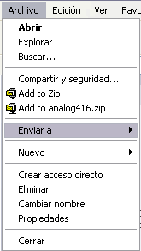
Si te encuentras con una opción atenuada quiere decir que no es posible seleccionarla en estos momentos. En esta imagen: "Pegar acceso directo" está atenuada. | 

La barra de herramientas contiene iconos para ejecutar de forma inmediata algunas de las operaciones más utilizadas. Estas operaciones también se pueden ejecutar desde la barra de menús.

Las barras de desplazamiento permiten movernos a lo largo y ancho de la hoja de forma rápida y sencilla, simplemente hay que desplazar la barra arrastrándola con el ratón, o hacer clic en las flechas. Hay barras par desplazar horizontal y verticalmente. El cuadradito con unos puntos que hay a la derecha sirve para cambiar de tamaño la ventana, solo hay que hacer clic y arrastar.

La barra de estado suele utilizarse para ofrecer cierta información al usuario. Esta información puede variar en función de la ventana que tengamos abierta.
En nuestro caso nos informa que tenemos dentro de Mi PC 129 objetos, nos quedan 5,50 GB libres en el disco, y el objeto seleccionado ocupa 1,37 MB.
Esta barra no se ve, por defecto, en WindowsXP, puedes activarla o desactivarla desde el menú Ver, Barra de estado
Unidad 3. El Escritorio (I) | Principio del formulario  Final del formulario
  

El Escritorio es la primera pantalla que nos aparecerá una vez se haya cargado el Sistema Operativo con el cual vamos a trabajar, en nuestro caso será el escritorio de Windows XP.
Este escritorio es muy similar al de otros sistemas operativos de Windows, como puede ser Windows 95, Windows 98, Windows NT, Windows 2000,...
Si no conoces ningún sistema operativo de los que te hemos nombrado no te preocupes porque a continuación explicamos las partes que lo componen y qué función realiza cada una de ellas.

Conoce el Escritorio de Windows XP

Una vez se ha cargado Windows XP nos aparece la siguiente pantalla, puede suceder que varíe con respecto a la que tienes en tu ordenador ya que Windows nos permite personalizarla, pero esto lo aprenderemos más adelante.
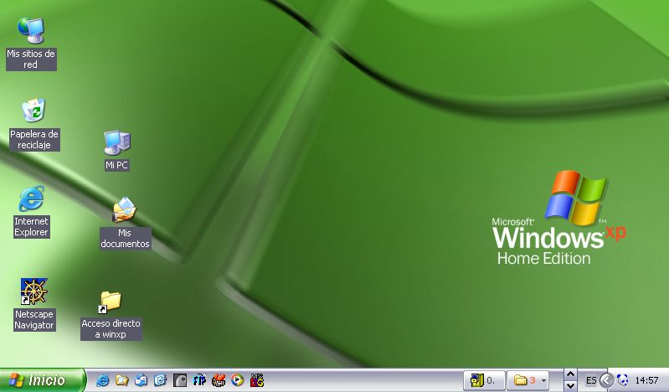

En el escritorio tenemos iconos que permiten abrir el programa correspondiente.
Por ejemplo pinchando en el icono se abre el Internet Explorer.
Más adelante verás cómo crearlos y organizarlos en el escritorio, también te explicaremos cómo cambiar el fondo.

Las Barras y El Botón Inicio

Barra de Tareas. La barra de tareas es la que aparece en la parte inferior de la pantalla. En el extremo izquierdo está el botón Inicio, a continuación tenemos la zona de accesos directos, luego los programas abiertos y por último el área de notificación.

El Botón Inicio. Es el botón a través del cual podemos acceder a todo el abanico de opciones que nos ofrece Windows XP. Si lo seleccionamos se desplegará un menú similar al que te mostramos a continuación.

En la parte superior aparece el nombre del usuario, en este caso aulaClic.
En la parte central hay dos zonas:
La de la izquierda contiene a su vez tres áreas separadas por una línea delgada.
En el área superior aparecen los programas Internet Explorer y Outlook Express que gozan de esta privilegiada posición por ser programas incluidos en el paquete de WindowsXP en el área siguiente aparecen los programas que hemos estado utilizando últimamente, en el caso de la imagen Microsoft Word y ViewletBuilder2. De esta forma tenemos un acceso más rápido a los programas que más utilizamos.
Para acceder al resto de los programas tenemos el triángulo verde Todos los programas. Al hacer clic aparecen los programas que tenemos instalados en nuestro ordenador.

En la zona de la derecha aparecen iconos para ir a las partes de WindowsXP que se usan más a menudo: Mis documentos, Mis imágenes, Mi música y Mis sitios de red.
Con el icono Panel de control podremos configurar y personalizar el aspecto de nuestro ordenador a nuestro gusto.
Si tenemos alguna duda podremos recurrir a la Ayuda que Windows nos ofrece
Con el icono Buscar podremos buscar ficheros que no sabemos donde están guardados.
La opción Ejecutar permite ejecutar directamente comandos, se utiliza por ejemplo para entrar en el registro de windows, ejecutar un programa etc...
Por último, en la parte inferior están las opciones Cerrar sesión y Apagar. La primera permite cerrar la sesión actual y la segunda nos permitirá reiniciar nuevamente nuestro ordenado o apagarlo.

La zona de accesos directos.
Contiene iconos que se utilizan para acceder más rápidamente a un programa. Para colocar aquí un icono basta arrastrarlo desde el escritorio. Estos iconos son accesos directos que podemos crear nosotros mismos, esto lo veremos en la página siguiente.
Para ejecutarlos simplemente hay que hacer clic en alguno de ellos.
El icono representa el escritorio, se utiliza para minimizar las ventanas que en estos momentos tenemos abiertas para acceder más rápidamente al escritorio.
El icono representa el OutlookExpress, se utiliza para acceder más rapidamente al Correo Electrónico.
El icono representa el Explorador de Windows, se utiliza para acceder más rápidamente al sistema de archivos.
El icono abre el reproductor deWindows Media con el cual podremos escuchar música, grabar canciones, etc.

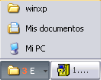
Programas abiertos. En esta zona aparecen los botones de los programas que están abiertos y unas pequeñas flechas negras hacia arriba y hacia abajo. Si el botón aparece más oscuro quiere decir que esa es la ventana con la que estamos trabajando en ese momento. Al hacer clic sobre cada botón nos situamos en el programa correspondiente.
Cuando hay varios programas abiertos del mismo tipo se agrupan en un botón. Por ejemplo si tenemos varias sesiones de Internet abiertas, o como en el caso de esta imagen, varios programas sobre archivos. Al hacer clic se abre una ventana para que elijas uno de ellos. En este caso, debemos elegir entre los tres programas que se muestran.
Más a la derecha pueden aparecer, como ves en la imagen anterior, unas flechas negras hacia arriba y hacia abajo que sirven para desplazarse por los botones, en el caso de que haya tantos que no caben todos en la barra de tareas.

El área de notificación.
Esta área contiene iconos que representan los programas residentes (programas que se cargan automáticamente al encender el ordenador) y otras informaciones adicionales. Por ejemplo puede aparecer la indicación del idioma, en este caso ES, por Español; también vemos la cabeza del panda que representa un programa antivirus.
El botón redondo permite expandir o contraer la zona que contiene los iconos de programas residentes, como, por ejemplo, programas de mensajería instantanéa como Windows Messenger, etc. También aparece la hora. Si quieres abrirlos sólo tienes que hacer doble clic sobre ellos.
Los Iconos y Accesos directos

Los iconos y los accesos directos son pequeñas imágenes situadas en el escritorio de Windows XP.
Al igual que los botones, los iconos tienen como objetivo ejecutar de forma inmediata algún programa.
Para arrancar la aplicación asociada tienes que hacer un doble clic con el botón izquierdo del ratón.

Cómo organizar los iconos del escritorio

1) Sobre el Escritorio pincha con el botón derecho del ratón.  2) Selecciona el menú organizar iconos.  3) Al desplegarse este menú puedes elegir organizarlos por nombre, por tipo de icono, por tamaño, por fecha de modificación.  4) También puedes activar la opción de organización automática que se encarga de alinear los iconos unos debajo de otros. | 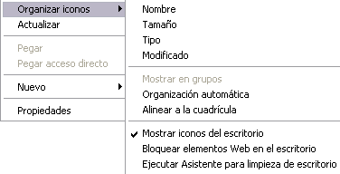

Si deseas hacer una organización personalizada, puedes organizarlos como quieras arrastrándolos con el ratón. Para poder hacerlo la opción de organización automática ha de estar desactivada.

Cómo crear un Acceso directo

1) Sobre el Escritorio pinchar con el botón derecho del ratón.  2) Seleccionar la opción Acceso directo del menú Nuevo.  Aparecerá un cuadro de diálogo para que indiquemos el programa del cual queremos un acceso directo.  3) Pinchar sobre el botón Examinar para buscar el programa.  4) En la casilla Buscar en seleccionar la unidad deseada y buscar el archivo o carpeta deseada.  5) Después de seleccionar el archivo o carpeta pulsar el botón Abrir.  6) Seleccionar Siguiente.  7) Darle el nombre al Acceso directo.  8) Pulsar Finalizar | 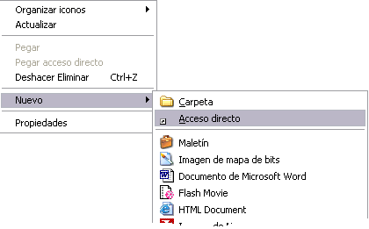

Una vez tenemos el icono en el escritorio, podemos dejarlo ahí o arrastrarlo a la barra de acceso rápido de la barra de tareas.
También podemos crear de forma rápida un acceso directo a un tipo de documento de los que nos muestra la ventana, por ejemplo, Imagen de mapa de bits, Documento de Microsoft Word, Flash Movie, HTML, etc. Para ello basta pinchar en el icono correspondiente, así creará un acceso directo que abre el programa asociado, por ejemplo el Microsof Word con un documento en blanco.
La fecha y la hora del reloj del ordenador

El ordenador tiene un reloj situado en la parte derecha de la barra de tareas.
Si quieres conocer el día de la semana en el que estamos tendrás que situarte sobre la hora y esperar unos segundos para que aparezca la fecha completa.
También puedes consultar y modificar las propiedades del reloj con el cuadro de diálogo que aparece a continuación y que aparece al hacer doble clic sobre la hora de la barra de tareas.
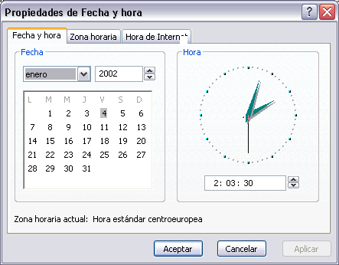
Para cambiar la Fecha se han de seguir los siguientes pasos:
1) Hacer doble clic sobre la hora de la barra de tareas para abrir el cuadro de diálogo.
2) Para cambiar el mes sitúate sobre la casilla de los meses y haz clic con el ratón sobre la flecha situada a la derecha. Entonces se desplegará una lista con los meses. Selecciona el que quieras.
3) Para cambiar el año sitúate en la casilla del año (al lado derecho del mes) y con las flechas podrás aumentar o disminuir el año en el que nos encontramos.
4) Para cambiar el día selecciona el que quieras del calendario que aparece.
5) Haz clic en el botón Aplicar si quieres que el cambio tenga efecto y quedarte en el cuadro de diálogo.
Haz clic en el botón Aceptar si quieres que los cambios sean permanentes y que se cierre el cuadro de diálogo.
Para cambiar la Hora has de hacer lo siguiente:
1) sitúate en la casilla de la hora.
2) Para cambiar la hora selecciona los dígitos de la hora y con las flechas de la derecha auméntala o disminúyela.
3) Este mismo proceso tendrás que hacerlo con los minutos y segundos.
Puedes cambiar el meridiano por el cual nos guiamos seleccionándolo de la lista de Zona Horaria.
Si haces clic en el botón Aplicar el cambio tiene efecto y te quedas en el cuadro de diálogo. Mientras que si haces clic en el botón Aceptar, los cambios tienen efecto y se cierra el cuadro de diálogo.

Cómo visualizar las Barras de Herramientas

1) Pinchar con el botón derecho del ratón sobre la barra de tareas.  2) Seleccionar la opción Barras de herramientas  3) Del menú que se despliega seleccionar la barra de herramientas que deseas visualizar.  Si al lado de la opción aparece una marca quiere decir que esa barra de herramientas está visible. | 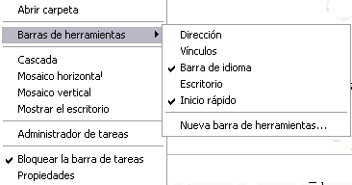
Unidad 4. El Explorador de Windows (I) |  | Principio del formulario  Final del formulario

El Explorador es una herramienta indispensable en un Sistema Operativo ya que con ella podemos organizar y controlar los archivos y carpetas de los distintos sistemas de almacenamiento que dispongamos, como puede ser el disco duro, la disquetera, etc.
El Explorador de Windows también es conocido como el Administrador de Archivos. A través de él podemos, por ejemplo, ver, eliminar, copiar o mover archivos y carpetas.
Os aconsejamos que presteis particular atención a este tema por su gran importancia.

Iniciar el Explorador de Windows

La forma más rápida de arrancar el Explorador es mediante el icono de la barra de tareas o del escritorio. Si no tienes creado este icono también puedes abrir el Explorador así:
Pulsar el botón Inicio
Selecciona Todos los programas
Selecciona Accesorios
Selecciona el Explorador de Windows

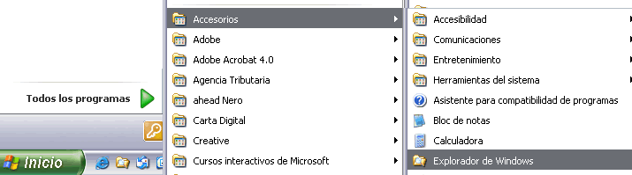

También se puede arrancar el Explorador desde el botón Inicio seleccionando Mis documentos , Mis imágenes o Mi música, la diferencia es que en estos casos nos situaremos directamente en estas carpetas.

La Ventana del Explorador

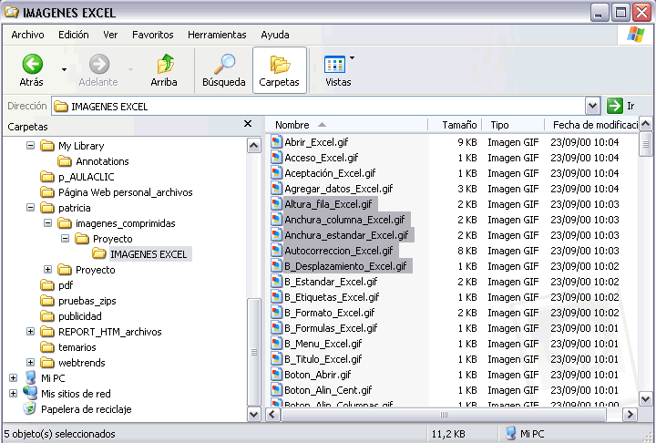

Esta ventana es similar a la que puedes encontrar al abrir tu explorador de Windows, puede que el aspecto cambie un poco ya que la podemos configurar a nuestro gusto como vamos a ir viendo.
El explorador consta principalmente de dos secciones, en la parte izquierda aparece el árbol de directorios, es decir, la lista de unidades y carpetas que tenemos. Sólo aparecen unidades y carpetas, no archivos. En esta imagen aparecen varias carpetas como My Library,... el icono de Mi Pc, Mis sitios de red y la Papelera de reciclaje.
Si quieres repasar conceptos básicos sobre archivos, carpetas y unidades visita nuestro básico
En la derecha encontramos la otra sección, esta mostrará el contenido de la carpeta que tenemos abierta en la sección de la izquierda. Esta sección muestra las carpetas y los archivos. En este caso aparcen los archivos que hay en la carpeta IMAGENES EXCEL. Según el tipo de vista que tengamos activado veremos distinto tipo de información sobre los archivos, en este caso vemos el nombre, tamaño, tipo y fecha de modificación de cada archivo porque tenemos activada la vista Detalles. Más adelante veremos cómo cambiarla.
A continuación explicamos las distintas barras que componen esta ventana.

Como en cualquier ventana de Windows tenemos la barra del título que muestra el nombre de la carpeta en la que nos encontramos.

La barra de menús contiene los menús que nos permitirán acceder al todas las operaciones que se pueden realizar sobre un archivo o carpeta. Al pinchar en cada menú se abrirán las opciones que lo componen.

La barra estándar contiene botones para las operaciones más utilizadas, de esta forma nos agiliza las operaciones.
Si no está visible esta barra selecciona del menú Ver, la opción Barra de Herramientas, a continuación selecciona la opción Estándar.
El botón nos permitirá ir a la última página que hayamos visto. El botón de al lado, cuando esta activo, permite ir una página hacia adelante.
El botón Arriba nos permitirá subir de nivel, es decir, situarnos en la carpeta que contiene la carpeta actual.
El botón de Búsqueda nos muestra una ventana en la que podemos buscar el archivo que nosotros le digamos.
El botón Carpetas hace que en la parte izquierda de la ventana se vea la estructura de las carpetas o bién una zona con las tareas más frecuentes según el archivo que tengamos seleccionado, en esta zono podemos encontrar, entre otros, los siguientes botones:
El botón permite copiar a otra carpeta archivos o incluso otra carpeta.
El botón permite mover carpetas o archivos o otro lugar.
Con el botón podremos eliminar una/s carpeta/s o archivo/s.
Deshacer. Para poder deshacer el último cambio que hayamos hecho en la estructura de directorios tenemos en el menu Edición, la opción Deshacer.
El resultado que obtenemos al copiar o al mover es similar ya que con los dos tendremos el archivo o carpeta en el lugar que nosotros deseabamos, pero con una diferencia ya que al mover, la carpeta o archivo original desaparece mientras que al copiar mantendremos el archivo o carpeta original.
Mover un elemento consiste en cortarlo y pegarlo en otro sitio.
El último botón 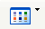nos permite cambiar las vistas de las carpetas (vista detalle, vista iconos grandes,...), lo veremos con más detalle en la página siguiente.

La barra de Direcciones es muy conocida en Internet porque es en ella donde aparece la dirección de la página web que estamos visualizando. En el explorador de Windows el funcionamiento es el mismo pero mostrado el nombre de la carpeta en la que nos encontramos.
Pinchando en la flecha negra aparecerá la estructura con los discos de nuestro ordenador.
Si escribimos un nombre en la barra de direcciones y pulsamos la fecha verde Windows buscará ese nombre en Internet.

La barra de Estado muestra información adicional sobre los elementos que tenemos seleccionados. Esta barra es opcional, para activarla ir al menú Ver, y pinchar en Barra de estado.
Observa la imagen anterior de la ventana del explorador de Windows en la cual tenemos seleccionados cinco objetos.
Si te fijas en la parte inferior de la ventana podrás apreciar la barra de estado, en ella aparece información del número de objetos seleccionados y el tamaño total de los archivos seleccionados ( en Kb, 1Mb son 1024 Kb). Esta barra es bastante útil ya que podemos saber rápidamente si los archivos seleccionados entran en un disquete (un disquete son 1.44 MB, es decir, 1474 Kb aproximadamente).
Si seleccionas un único objeto y se trata de un archivo te mostrará información sobre qué tipo de archivo es, en el caso de tratarse de una unidad o una carpeta te mostrará el número de objetos (carpetas o archivos) que contiene y el espacio libre que queda en la unidad en la cual nos encontramos.
Las Vistas del Explorador


El explorador de Windows permite ver la información de las carpetas de varias formas o vistas para facilitar sobre todo las búsquedas.
Sitúate sobre la carpeta que deseas ver.
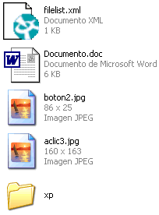
Si pulsas sobre la flecha del botón se desplegará un menú con las siguientes opciones: Mosaicos, Iconos, Lista, Detalles, Vistas en miniatura y Tira de imágenes.
Mosaicos. Las carpetas y archivos aparecen representados con una imagen grande, al lado figura el nombre, el tipo de archivo y el tamaño en KB, si es una imagen aparece el tamaño en pixels. Los elementos se van organizando uno al lado del otro, de izquierda a derecha.
Con este tipo de iconos se aprecia mejor el nombre de los elementos y permite seleccionarlos con más facilidad. Este tipo de iconos se suele utilizar cuando tenemos pocos elementos en alguna unidad o carpeta.

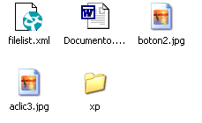
Iconos. Los archivos aparecen representados por un icono como en el caso anterior pero más pequeños. El único dato que aparece junto al icono es el nombre del archivo o carpeta. Estos tipos de iconos se suelen utilizar cuando la carpeta que tenemos seleccionada contiene una cantidad media de elementos
Tanto en esta vista como en la vista mosaico y tira de imágenes podemos cambiar la posición de los elementos en la carpeta, basta arrastrarlos a la posición deseada, y los elementos mantienen la posición que nosotros le indiquemos, no se reorganizan los elementos aunque agreguemos o eliminemos algunos.

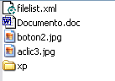
Lista. Aparecen iconos pequeños uno debajo del otro facilitando así las búsquedas por nombre, en esta vista no aparece más que el nombre de la carpeta o archivo.

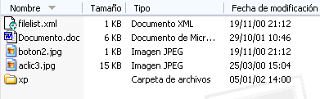
Detalles. Aparecen los iconos uno debajo del otro acompañado de algunas de sus propiedades. Este tipo de vista se utiliza cuando queremos encontrar algún elemento que tenga determinadas características, como puede ser su tamaño, el tipo de elemento, la fecha de modificación, etc.
Con este tipo de vista podemos ordenar ( de mayor a menor o viceversa ) los elementos por el tamaño, por la fecha de modificación, por el nombre, etc.
Por ejemplo, para ordenar por fecha de modificación bastaría pinchar encima del rótulo "Fecha de modificación", ordenaría de mayor a menor fecha, si hacemos clic de nuevo ordenaría de menor a mayor fecha. Se considera menor la fecha más antigua.

Tanto con la vista en lista o en detalle los elementos aparecerán unos debajo de otros y en caso de eliminar o de agregar algún otro se reorganizarán las posiciones.

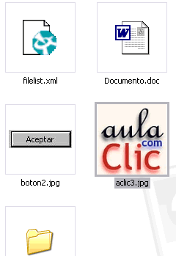
Vistas en miniatura. Aparecerá una pequeña representación del contenido de los archivos con formato de imagen, como puede ser .jpg, .jpeg, .bmp, .gif, etc.
Aquellos que tengan otro formato o sean carpetas aparecerá el icono correspondiente al tipo de archivo en dimensiones mayores.
Este tipo de vista se suele utilizar cuando tratamos con unas pocas imágenes ya que esta vista permite identificar con más facilidad el contenido de cada archivo y por lo tanto facilitar la búsqueda de alguna imagen en concreto.

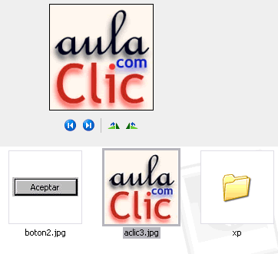
Tira de imágenes. Esta vista sólo está disponible para imágenes. En la parte inferior de la ventana aparecerá una tira con una parte de las imágenes en formato pequeño y en la parte superior veremos en un formato más grande la imagen que tengamos seleccionada.
Con los botones azules podemos avanzar y retrodecer. Con los botones verdes podemos girar la imagen en un sentido o en el otro.
Cuando hay muchas imágenes también aparece una barra de desplazamiento para movernos rápidamente por las tira de imágenes.
Este tipo de vista se suele utilizar cuando tratamos con muchas imágenes.
Seleccionar Archivos

Si quieres seleccionar un único archivo o carpeta sólo has de hacer clic sobre él, de esta forma las acciones que realices se ejecutarán únicamente sobre ese elemento.
Si quieres realizar una operación sobre varios archivos o carpetas el Explorador de Windows te permite tener seleccionados varios elementos al mismo tiempo.
Para seleccionar elementos consecutivos
Haz clic sobre el primer elemento y después haz clic sobre el último manteniendo pulsada la tecla Shift. Esta operación también se puede realizar sólo con el ratón, para ello sitúate detrás del primer archivo que quieres seleccionar pero no encima, después haz clic con el botón izquierdo del ratón y sin soltarlo arrástralo, debe de aparecer un marco que te indica el área que abarca la selección, sigue arrastrando hasta abarcar todos los elementos a seleccionar y después suelta el botón del ratón.
Para seleccionar varios elementos alternativos
Selecciona el primer elemento y después ve seleccionando cada elemento manteniendo pulsada la tecla Control.

Crear y Eliminar Carpetas

Para CREAR una carpeta hay que situarse en el lugar donde deseamos crearla.
Iremos abriendo el abanico de carpetas que tenemos pulsando sobre la + situada a la izquierda de las carpetas.
Si pulsamos sobre la cruz de una carpeta ésta se desplegará y aparecerán todas las carpetas contenidas en ella y la cruz pasará a convertirse en un signo menos -, este se encargará de contraer el abanico desplegado, es decir, ocultará el contenido de la carpeta seleccionada.
Una vez divisada la que queremos la seleccionaremos haciendo un clic sobre ella.
Abrir el menú Archivo, seleccionar la opción Nuevo y a continuación seleccionar la opción Carpeta.
Ahora podremos observar en la ventana inferior derecha una nueva carpeta que tiene como nombre Nueva Carpeta, este es el nombre que Windows les aplica por defecto a las carpetas que creamos, en el caso de encontrar otra carpeta con ese nombre la llamará Nueva Carpeta (2), Nueva Carpeta (3), así sucesivamente.
El nombre de la carpeta se puede cambiar pero eso lo veremos más adelante.
Si te fijas en las dos imagenes que tienes a continuación, podrás comprobar claramente como cambia el explorador de Windows cuando creas una nueva carpeta.

Esta es la imagen que puede presentar la sección de las carpetas del Explorador de Windows antes de crear una nueva carpeta.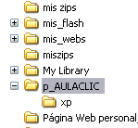 | Esta es la imagen que puede presentar la sección de carpetas después de crear una nueva. La carpeta que está seleccionada es la nueva carpeta que se ha creado dentro de la carpeta p_AULACLIC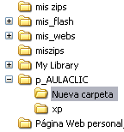

Para ELIMINAR una carpeta hay que situarse primero sobre ella.
Una vez seleccionada la carpeta nos iremos a la barra Estándar y pulsaremos el botón o podemos utilizar la tecla Supr.
Cuando eliminamos una carpeta o un archivo, por defecto Windows lo moverá a la papelera de reciclaje. Se puede modificar la configuración para que lo elimine directamente, aunque esto lo veremos más adelante.
La papelera de reciclaje no es más que un espacio reservado en el disco duro para que en caso de haber eliminado algún elemento que nos era necesario podamos recuperarlo.

Para practicar estas operaciones te aconsejamos realizar Ejercicio Crear y Eliminar Carpetas

Eliminar Archivos

Para eliminar un archivo seguiremos los mismos pasos que para eliminar una carpeta, pero en vez de seleccionar la carpeta seleccionaremos el archivo.
Copiar Carpetas o Archivos

Seleccionamos el elemento a copiar.  Pulsamos el botón Copiar a que abrirá una nueva ventana titulada Copiar elementos. Si no tenemos este botón en la barra de herramientas iremos al menú Edición y seleccionaremos Copiar a la carpeta...  Buscaremos la carpeta donde vayamos a copiar el elemento seleccionado. El funcionamiento es igual al del explorador de Windows. Si pulsamos en la + que aparece a la izquierda desplegaremos la carpeta.  Una vez seleccionada la carpeta pulsaremos Copiar.  En el caso de no tener creada la carpeta donde vamos a copiar la información pulsaremos Crear nueva Carpeta, escribiremos su nuevo nombre y pulsaremos Aceptar.  En este viewlet puedes ver cómo copiar y mover carpetas o archivos | 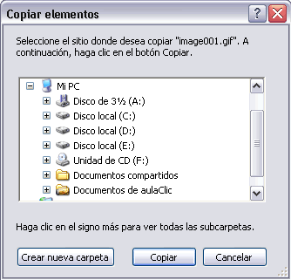

Mover Carpetas o Archivos

Mover una carpeta o archivo significa copiar el elemento a su destino y después eliminarlo de su posición inicial. Los pasos a seguir son muy similares.
Pulsaremos el botón Mover a que abrirá una nueva ventana titulada Mover elementos.
Buscaremos la carpeta donde vayamos a mover el elemento seleccionado.
Una vez seleccionada la carpeta pulsaremos Mover.
En el caso de no tener creada la carpeta donde vamos a mover la información pulsaremos Crear mueva Carpeta.
Escribiremos el nuevo nombre a la carpeta.
Pulsaremos Aceptar.
Tanto si movemos como si copiamos una carpeta o archivo puede suceder que el nombre de alguna/o de ellas/os coincida con el nombre de alguna carpeta o archivo del destino, en ese caso windows preguntará si queremos reemplazar el archivo o la carpeta existente por el otro archivo o carpeta nuevo/a.

Cuando copiamos o movemos una carpeta se copia o mueve todo su contenido.

Para practicar estas operaciones te aconsejamos realizar Ejercicio Copiar y mover Carpetas o Archivos
Si quieres conocer otras formas de copiar y mover archivos o carpetas visita este avanzado

Cambiar el nombre a una Carpeta o Archivo

Seleccionaremos la carpeta o el archivo al cual queramos cambiarle el nombre.
Con el botón derecho del ratón haremos clic sobre él o ella.
Seleccionamos Cambiar Nombre del menú contextual entonces el nombre de la carpeta o archivo estará seleccionado y con el cursor parpadeando en el interior del recuadro del nombre.
Escribiremos el nuevo nombre.
Pulsaremos Intro o haremos clic fuera de la carpeta o archivo para que los cambios se hagan efectivos.
Propiedades de las Carpetas y Archivos

Tanto las carpetas como los archivos tienen sus propias caracteristicas, por ejemplo el tamaño, la ubicación, la fecha de creación, sus atributos, etc.
Para conocer las características de una carpeta o archivo hemos de pinchar sobre él con el botón derecho del ratón.
Seleccionar la opción Propiedades del menú que se desplega.
Aparecerá una ventana con varias pestañas. Según se trate de una carpeta o un tipo de archivo concreto aparecerán unas determinadas solapas. Por ejemplo, para el caso de una carpeta aparecerán estas solapas:

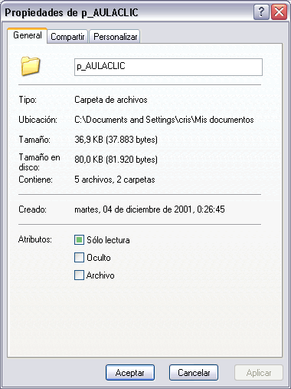
La pestaña General contiene información sobre:
Tipo: Describe con qué tipo de elemento estamos tratando, si es un archivo además indicará con qué aplicación se abre.
Ubicación: La ruta donde está guardado
Tamaño: Aparece el tamaño tanto en Megabytes como en bytes, si es una carpeta el tamaño de esta irá en función del tamaño de los archivos que contiene.
Contiene: Si es una carpeta indica el número de objetos que hay en su interior.
Creado: La fecha en la que fue creada la carpeta o el archivo.
Modificado y Último Acceso: Son características de los archivos, modificado guarda la fecha de la última modificación y Último Acceso la última vez que se abrió el archivo independientemente de que se hicieran cambios o no.
Atributos: Son los permisos que se tienen sobre el archivo o carpeta. El atributo de Sólo lectura permitirá leer y no borrar, el atributo oculto hace la carpeta o archivo invisible y el atributo modificado indicará si ha sido modificado después de su creación.

La pestaña Compartir contiene información sobre los permisos que se ofrecen a los demás usuarios de la red sobre nuestras carpetas o archivos.
Si quieres conocer cómo compartir una carpeta visita nuestro tema avanzado
La pestaña Personalizar permite cambiar propiedades de la carpeta o archivo.

Mostrar Archivos o Carpetas ocultas

Seleccionar del menú Herramientas la opción Opciones de Carpeta.  Seleccionar la pestaña Ver.  En la ventana que aparece seleccionar la opción Mostrar todos los archivos y carpetas ocultos.  Pulsar Aceptar.  Puedes también restaurar los valores predeterminados pulsando el botón Restaurar valores predeterminados.  Si quieres que todas las carpetas tengan el mismo aspecto tendrás que personalizar una de ellas y después ir al menú Herramientas, seleccionar la opción Opciones de Carpeta y en la pestaña Ver pulsar el botón Aplicar a todas las carpetas. | 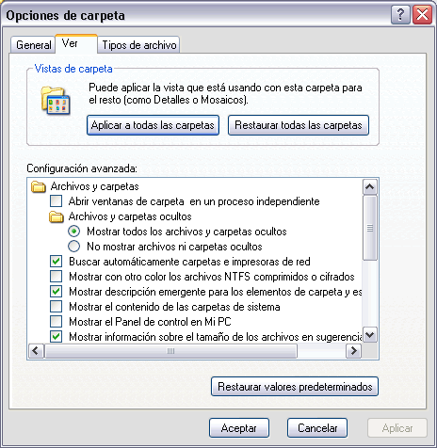
Unidad 5. La Búsqueda (I) |  | Principio del formulario  Final del formulario

Los ordenadores de hoy en día permiten almacenar gran cantidad de información por lo que se aconseja tenerla bien clasificada si después queremos encontrarla con cierta facilidad.
Aunque tengamos muy bien clasificada la información puede que alguna vez no encontremos algún archivo o carpeta, para ello Windows incorpora la función Búsqueda que nos permitirá encontrar la información que deseemos lo antes posible.
La búsqueda que incorporaWindows XP también nos permite buscar equipos en la red, personas en la libreta de direcciones, páginas en Internet opciones que veremos más adelante.

Buscar

Pulsa Inicio  Selecciona el menú Buscar.  Se desplegará la ventana general de búsqueda que mostramos a continuación. | 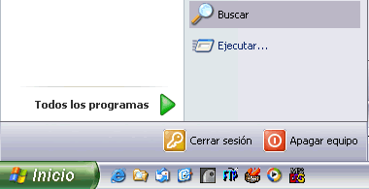

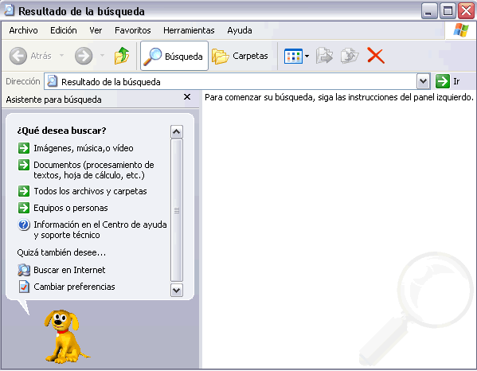
Si te fijas un poco te darás cuenta de que es la misma ventana del explorador de windows pero en vez de mostrar las carpetas muestra la ventana de búsqueda. Si estás en el explorador no es necesario que pulses en Inicio y selecciones el menú Buscar ya que puedes pulsar directamente en el botón Búsqueda de la barra estándar.
En primer lugar debemos elegir una de las opciones que se nos presentan según lo que queramos buscar. Imágenes..., Documentos..., Archivos..., Equipos..., Buscar en Internet, ...
Los tres primeros casos de búsqueda son similares y los vamos a ver ahora englobados en uno. La busqueda de equipos y personas e Internet las veremos en los puntos siguientes.

Buscar Archivos o Carpetas

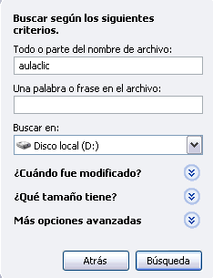
Al elegir Todos los archivos y carpetas se nos mostrará una pantalla para que demos más datos sobre lo que queremos buscar.
En la primera casilla introduciremos el Todo o parte del nombre del archivo que queramos buscar, entonces window mostrará carpetas o archivos que contengan la cadena de caracteres que hemos introducido, por lo que cuanto más detallemos el nombre menor será el número de resultados de la búsqueda por lo que facilitará el encontrarlo.
En la casilla Una palabra o frase en el archivo: podemos introducir el texto que deberá contener el archivo que buscamos. No siempre es conveniente utilizar esta casilla ya que esto relentiza bastante la búsqueda porque buscará en el contenido de cada archivo la frase o palabra que escribamos.
En la casilla "Buscar en" indicaremos en qué unidad deseamos buscar el archivo o carpeta.
Pulsaremos Busqueda para iniciar la búsqueda. En el caso de no encontrar nada Windows mostrará en la ventana de la derecha un mensaje diciendo que ha finalizado la búsqueda y no hay resultados a mostrar.
Mientras esta realizando la busqueda podemos parar la búsqueda pulsando el botón Detener, bien porque nos hemos equivocado, por haber encontrado lo que queríamos, etc...
Con las preguntas que hay a continuación tenemos la posibilidad de buscar por fecha de modificación, tamaño y otras opciones más avanzadas, como utilizar si queremos distinguir entre mayúsculas y minúsculas

Los resultados de la búsqueda aparecerán en la parte derecha de la ventana.
Las operaciones que podemos realizar sobre estos archivos o carpetas resultado de una búsqueda son las mismas que sobre cualquier otra carpeta o archivo. Podremos copiar, eliminar, cambiar de nombre, ejecutar el archivo, ...
Al tratarse del Explorador de Windows podremos realizar las operaciones comentadas en el tema 4 El Explorador de Windows, es decir podremos configurar la ventana de los resultados, podremos elegir los campos que queremos visualizar, elegir el tipo de vista, etc.Te aconsejamos que en caso de dudas visites el Tema 4.
Buscar Equipos

Si tu ordenador está conectado a una red esta opción te será útil ya que te permitirá acceder a los recursos compartidos de otros ordenadores de tu misma red, por ejemplo una impresora que esté conectada a otro ordenador tu podrás utilizarla siempre y cuando tengas los suficientes permisos.
Para utilizar esta opción tendrás que hacer lo siguiente.
Pulsa el botón de Inicio.
Selecciona la opción Buscar.
Una vez abierta la ventana selecciona Equipos o personas y luego Un equipo en la red, entonces se abrirá la siquiente ventana.
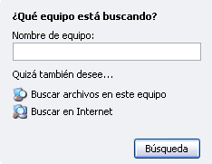
El funcionamiento de esta ventana es similar al de búsqueda de archivos, la única diferencia importante es que en la casilla Nombre de equipo tienes que introducir bien el nombre del equipo sino es probable que no lo encuentre.
Una vez encontrado podrás acceder a él haciendo doble clic sobre él.

Buscar Personas

Si tienes el Outlook u otro programa similar lo más seguro es que dispongas de una libreta de direcciones, es como una agenda. Esta opción te permite buscar el nombre de una persona en la libreta de direcciones.
Pulsaremos sobre Inicio.
Seleccionaremos la opción Buscar.
Una vez abierta la ventana selecciona Equipos o personas y luego Personas en su libreta de direcciones, entonces se abrirá la siquiente ventana.

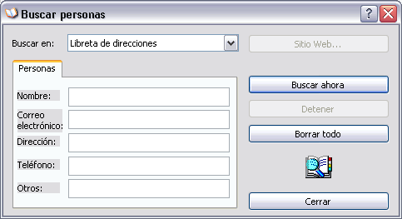
En el campo Buscar en debemos indicar si queremos buscar en la Libreta de direcciones de nuestro ordenador o en otros directorios de personas a través de Internet que aparecerán al pinchar en la flecha de la derecha.
Acontinuación debemos indicar alguno de los criterios de búsqueda, como pueden ser el nombre, la dirección de cuenta de correo, el teléfono, etc. Si introducimos varios criterios es preciso que coincidan todos para que lo muestre.
Una vez introducidos los criterios podremos darle al botón Buscar ahora para iniciar la búsqueda.
Si quieres borrar los datos de búsqueda introducidos para realizar otra nueva pulsa borrar todo.

Buscar en Internet

Despliega el menú de Inicio y selecciona la opción En Internet del menú Buscar.
Una vez hecho el paso anterior se desplegará la ventana de una página de búsqueda en Internet, como por ejemplo, MSN Search o Surway.com que te permitirán buscar direcciones de internet, simplemente has de introducir la dirección que buscas y pulsar el botón de búsqueda. El inconveniente es que puede que este en Inglés, como ocurría con Surway.com al redactar este curso.
La otra opción para buscar en Internet es mucho más sencilla, consiste en escribir la palabra a buscar en la barra de Dirección del explorador de Windows y pulsar en la flecha verde de la derecha. Se abrirá una página, probablemente de MSN en español, con los resultados dla búsqueda.
Unidad 6. La papelera de Reciclaje | Principio del formulario  Final del formulario

Conoce la papelera

La papelera no es más que un espacio en el disco duro reservado para almacenar la información que eliminamos para que en caso de eliminar algún archivo o carpeta por equivocación tengamos la posibilidad de recuperarlo, por defecto la papelera restaura los archivos o carpetas en el lugar del cual se eliminaron, es decir si yo elimino un archivo situado en D:\mis documentos cuando lo restaure lo volverá a guardar en esa carpeta.
La papelera mantendrá los documentos eliminados hasta el momento siempre y cuando no la vaciemos
Para abrir la papelera sitúate en el Escritorio y haz doble clic sobre el icono de papelera de reciclaje. 

La siguiente ventana es la ventana de la papelera. Puede ser que no sea exactamente igual ya que al igual que el explorador de Windows se puede también personalizar.
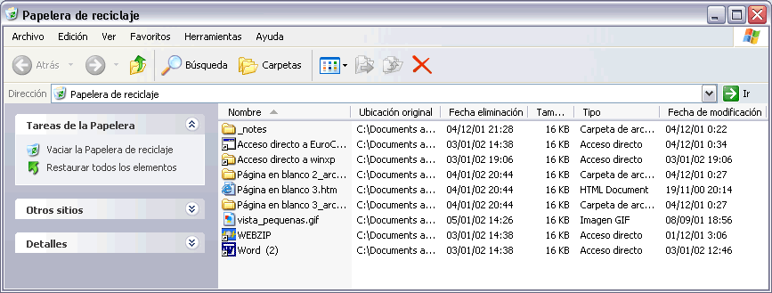

La ventana de la papelera es similar a la ventana del explorador de Windows y tienen opciones comunes como puede ser el personalizar la ventana, las vistas, los atributos a visualizar, etc.
En la papelera aparecerán atributos como la ubicación original del archivo o carpeta antes de eliminarlo y también tendremos la fecha y la hora de cuando los eliminamos

Restaurar Archivos o Carpetas.

Restaurar Archivos o carpetas en su lugar de origen.
Para restaurar todos los elementos de la papelera pinchar en la flecha verde de la parte izquierda que dice Restaurar todos los elementos.
Si sólo queremos restaurar algunos elementos:
1) Selecciona los Elementos a restaurar haciendo clic sobre ellos. Si son elementos alternativos utiliza la tecla Control para seleccionarlos o la tecla May si son consecutivos.
2) Una vez seleccionados aparecerá en la flecha verde de la parte izquierda un rótulo que dice Restaurar este elemento o Restaurar los elementos seleccionados
Los archivos seleccionados volverán a estar en el sitio donde se encontraban antes de ser eliminados.
Si no tienes visible la parte derecha de la papelera también puedes restaurar desde el menú Archivo seleccionando la opción Restaurar.

Si no sabes dónde estaban anteriormente los elementos a restaurar fíjate antes de restaurarlo en la ruta que aparece en la columna Ubicación original ya que es ahí donde lo guardará.
Restaurar Archivos o carpetas en un lugar distinto del que se eliminó.
1) Selecciona los Elementos a restaurar.
2) Pulsa sobre la selección con el botón derecho y se desplegará un menú contextual, selecciona la opción Cortar.
3) Ves al explorador de Windows y sitúate en la carpeta donde quieres restaurar los archivos, después pulsa Pegar o (control+V).

Eliminar Archivos o Carpetas de la Papelera

Antes de eliminar algún elemento de la papelera has de tener muy claro que una vez eliminado no podrás recuperarlo.
Si quieres eliminar algún archivo o carpeta de la papelera sigue estos pasos:
1) Selecciona los Elementos a eliminar.
2) Pulsa el botón que eliminará los elementos seleccionados. También puedes hacerlo con el teclado pulsando la tecla Supr.
Los archivos seleccionados desaparecen y no se pueden recuperar.
Si te aparece una ventana preguntándote si estás seguro de querer eliminar el elemento seleccionado pulsa Sí en el caso de que estés seguro de querer eliminarlo.

Vaciar la Papelera

Los elementos que eliminamos suelen guardarse en la papelera y llega un momento en que tendremos que vaciarla para liberar espacio en disco o porque no queremos seguir teniendo esos elementos almacenados, entonces tendremos que vaciar la papelera. Para hacer esto sólo tendrás que pinchar en el icono de la parte izquierda que pone Vaciar la Papelera de reciclaje. seguir estos pasos:

3) Aparecerá una ventana preguntándote ¿Confirma que desea eliminar estos X elementos? donde X es el número de elementos que tienes en esos momentos en la papelera. Pulsa Sí en el caso de estar seguro de querer Vaciarla.
También se puede vaciar la papelera desde el menú Archivo, selecciona la opción Vaciar la Papelera de reciclaje.
Incluso hay otra forma más rápida, simplemente hay que situarse en el escritorio y pulsar con el botón derecho sobre el icono de la papelera y aparecera un menú con la opción Vaciar la Papelera de reciclaje. Si lo haces de esta forma debes estar seguro que quieres vaciar la papelera ya que no verás los elementos que vas a eliminar.

Si deseas saber cómo hacer que los elementos que eliminas no vayan a la papelera o personalizar el espacio utilizado para la papelera visita nuestro avanzado
El configurar la pantalla es parte también importante ya que muchas veces nos pasamos muchas horas delante del ordenador, así que recomendamos dedicar algunos minutos a configurar nuestro escritorio para que sea lo más agradable posible, pero no utilizar fondos de pantalla muy recargados ya que es perjudicial para la vista.
Pulsa con el botón derecho del ratón en algún lugar del escritorio que no contenga iconos y selecciona la opción Propiedades del menú contextual que se despliega. Aparece la ventana Propiedades de Pantalla donde podrás cambiar los parámetros de configuración.

El Fondo de Pantalla

Para cambiar el fondo de pantalla elige la pestaña Escritorio y selecciona el nuevo fondo de la lista que aparece en la parte inferior izquierda.
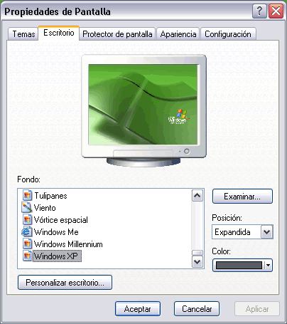
Si no tienes muy claro qué dibujo va asociado a cada nombre no te preocupes porque en la pantalla que te aparece dibujada arriba tendrás una representación en pequeño de cómo te quedará el escritorio con ese fondo.
Una vez seleccionado el fondo que quieras podrás elegir cómo quieres que aparezca la imagen con la opción Posición, que tiene las opciones:
Centrada aparecerá la imagen del tamaño real y en el medio de la pantalla.
En mosaico aparecerán tantas imagenes como se necesiten para rellenar todo el fondo de pantalla.
Expandida aparecerá la imagen una sola vez ocupando todo el fondo.
También es posible poner como fondo otra imagen que no aparezca en la lista, para ello tendrás que pulsar el botón Examinar y buscar la imagen que deseas siempre y cuando el formato de la imagen sea compatible, por ejemplo podremos poner una imagen con formato .bmp, .jpg, .gif.
Una vez seleccionada la imagen deseada y el tipo de presentación pulsa Aceptar.

El Protector de Pantalla

A veces suele suceder que el ordenador está inactivo unos minutos, por lo que se aconseja disponer de algún protector de pantalla activado para evitar que haya una imagen fija durante mucho tiempo ya que los puntos de la pantalla pueden estár recibiendo los rayos que hacen que se ilumine demasiado tiempo y eso puede dañarla.
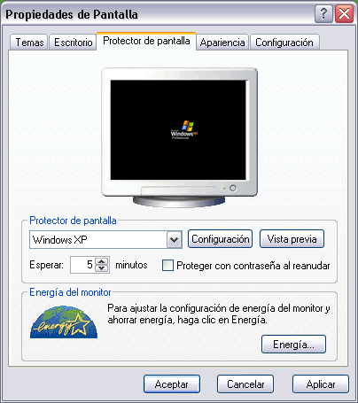
De la lista desplegable selecciona el protector que más te guste, tendrás una pequeña representación en la ventana de arriba.
Con la opción Vista previa puedes ver cómo quedará una vez puesto. Cuando muevas el raton o pulses alguna tecla la vista previa terminará.
Puedes modificar el intervalo de tiempo que tarda en aparecer el protector de pantalla con el parámetro Esperar.
El botón configuración nos permite personalizar más las características de la imagen que se utiliza como protector, según la imagen que se utilice las propiedades que nos permita configurar variaran.
Puedes poner contraseña al protector de pantalla que configures con la opción Proteger con contraseña al reanudar para evitar que alguien pueda trabajar en nuestro ordenador con nuestra sesión. Para escribir la contraseña pulsa en el botón Cambiar e indica la contraseña que deseas, después vuelve a escribirla para confirmarla. Pulsa Aceptar. Cuando se active el protector de pantalla te aparecerá un cuadro de diálogo pidéndote que introduzcas la contraseña si quieres desactivarlo y continuar trabajando.

Unidad 8. Configurar el Ratón (I) | Principio del formulario  Final del formulario

El ratón es una herramienta que se utiliza constantemente así que es aconsejable tenerlo adaptado a nuestras necesidades lo mejor posible, por ello a continuación te enseñamos cómo configurarlo.

Los Botones

Selecciona la opción Panel de Contol del menú del botón Inicio. Ahora selecciona Impresoras y otro Hardware,haz doble clic sobre el icono del ratón (mouse) se abrirá la ventana Propiedades de Mouse que tienes a continuación, en la pestaña Botones tienes los parámetros que afectan a la configuración de los botones del ratón.

Por defecto el botón izquierdo del ratón es el que realiza las funciones de selección y el arrastre, pero si eres zurdo es posible que esto no te sea nada cómodo, por lo que Windows XP te permite cambiar esta configuración para que sea el botón derecho el que realice estas funciones.  Para invertir las funciones del botón derecho y el izquierdo en la sección de configuración de botones selecciona la opción Intercambiar botones primario y secundario.  Podemos configurar también la velocidad del doble clic desplazando la flecha hacia la izquierda para hacer que el doble clic no tenga que ser tan rápido y a la derecha para lo contrario. Si quieres probarlo haz doble clic sobre la carpeta de la derecha, si haces doble clic correctamente a la velocidad que has seleccionado se abrirá la carpeta.  Si quieres que para arrastrar un objeto no necesites mantener pulsado el botón del ratón tendrás que activar la opción Activar bloqueo de clic. | 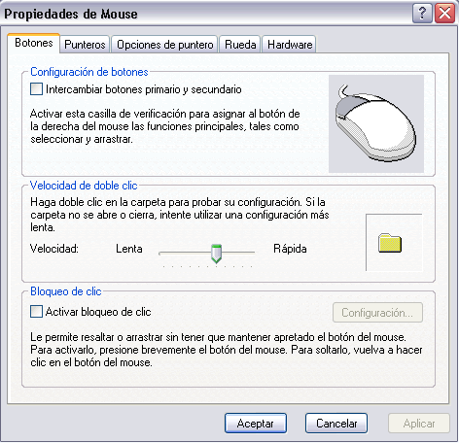

Los Punteros

En la pestaña Punteros podemos elegir los tipos de punteros del ratón en cada momento, cuando lo mueves, cuando está ocupado, cuando seleccionas, etc.  De la opción Esquema selecciona la composición de punteros que más te guste.  En la sección Personalizar aparece la lista de los distintos movimientos con sus respectivos punteros, si por algún motivo no te gusta alguno de los punteros puedes cambiarlo, para ello selecciona un tipo de puntero y pulsa el botón examinar, busca la ruta donde se encuentra el puntero que tu quieres y después pulsa acceptar.  Puedes generar tu propia combinación de punteros y guardarla con nombre propio. Una vez tengas creado el esquema pulsa en Guardar como dándole un nombre, de esta forma cuando quieras aplicar ese esquema simplemente tendrás que buscarlo en la lista de esquemas por el nombre que tu le distes al guardarlo.  Al igual que se pueden crear nuevos esquemas también se pueden eliminar, primero seleccionas el esquema y después pulsas el botón Eliminar.  Si modificas alguno de los esquemas ya predefinido y después quieres volver a utilizar el original pulsa en Predeterminada y el esquema volverá a su configuración original. | 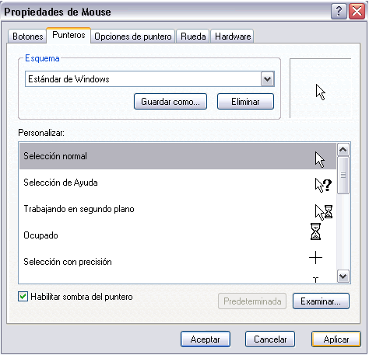
Opciones del Puntero

En la pestaña Opciones de Puntero podemos modificar la velocidad del puntero del ratón para que a las personas poco expertas les sea más fácil su manejo, de esta forma les será más facil seleccionar un objeto y hacer clic sobre él.  Para modificar la velocidad desplaza la flecha de la sección de Movimiento.  Si activas la casilla de la opción Ajustar a, cuando abras un cuadro de diálogo el puntero se situará sobre el botón predeterminado.  Esta opción se suele utilizar para realizar menos desplazamientos del ratón ya que el puntero se situa en el botón que vamos a pulsar en la mayoria de los casos.  En la sección Visibilidad tenemos la casilla Mostrar rastro del puntero del mouse.  Esta opción se suele utilizar en portátiles porque en ese tipo de pantallas es fácil perder el rastro del ratón. Aunque esto ya no sucede en los nuevas pantallas de tecnología más moderna.  Con la opción Ocultar el puntero mientras se escribe desaparecerá cualquier rastro de él mientras escribimos pero en el momento en que lo muevas volverá a aparecer.  La opción Mostrar la ubicación del puntero al presionar la tecla CTRL es útil en portátiles ya que puedes haber perdido el rastro del ratón o cuando está activada la opción Ocultar el puntero mientras se escribe. | 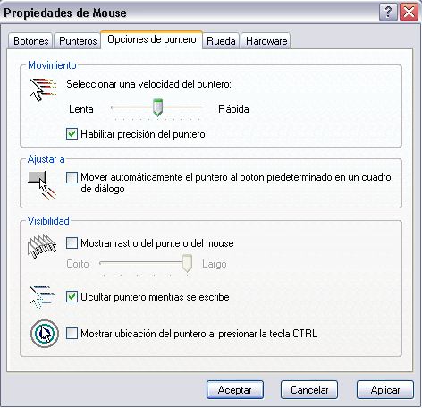

Rueda

La pestaña Rueda se utiliza con ratones que disponen de una pequeña rueda entre los botones y que sirve para desplazar la pantalla hacia arriba y hacia abajo.  En la sección Desplazamiento puedes elegir cómo quieres que funcione esta rueda.  Hay dos posibilidades, Una pantalla a la vez , así avanzará una pantalla cada vez que giras la rueda; o que avance un determinado número de líneas que puedes fijar tú mismo con las flechas que hay debajo de esta opción, El siguiente número de líneas. | 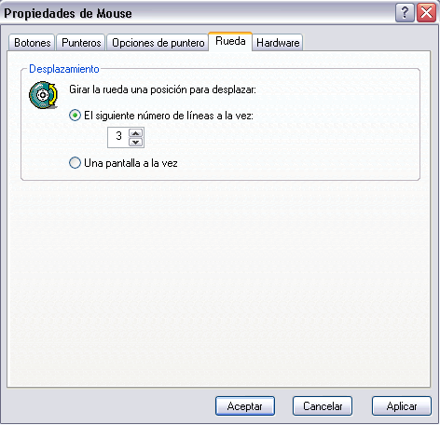

Hardware

En la pestaña Hardware podemos ver información relativa a la configuración hardware del ratón.  En la sección Dispositivos se muestra el nombre y el tipo de dispositivos instalados.  En la sección Propiedades de dispositivo tenemos la información del fabricante, ubicación y estado del dispositivo.  Si el estado del dispositivo es erróneo puedes utilizar el botón Solucionador de problemas... que te ayudará ha encontrar el problema del dispositivo.  Con el botón Propiedades accederás a ver más características del ratón y podrás cambiar el controlador (driver) del ratón. | 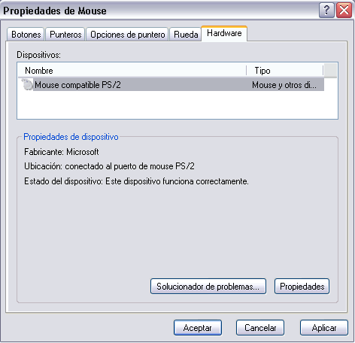
Unidad 9. Agregar o quitar programas (I) |  | Principio del formulario  Final del formulario

Además del Sistema Operativo, los ordenadores suelen tener instalados otros muchos programas. En algún momento alguno de ellos puede dejar de sernos útil y queramos quitarlo, para ello Windows incorpora la herramienta Agregar o quitar programas, el motivo por el cual Windows incorpora esta herramienta es porque no se debe desintalar un programa borrando los archivos a mano, yq que cuando se instala un programa, además de copiarse los archivos necesarios, Windows genera unas anotaciones en el Registro de Windows.
El Registro de Windows no es más que un archivo donde queda grabada la configuración actual del sistema, el hadware y el software de que disponemos y las configuraciones de los distintos usuarios.
Si nosotros no eliminamos más que los archivos asociados al programa, las referencias que Windows ha generado en el Registro no se eliminan y entonces puede generarse inconsistencias en el sistema, también es importante que si no sabemos manejar el Registro de Windows no eliminemos anotaciones indiscriminadamente ya que podríamos generar también inconsistencias, en algunos casos muy graves.
Si quieres ver y conocer el Registro de Windows visita nuestro avanzado .
Un cambio a tener en cuenta respecto a versiones anteriores de Windows es que ahora, debido al nuevo sistema de usuarios, para llevar a cabo las acciones concernientes a la instalación/desinstalación de programas hay que tener autorización suficiente. Es decir, no todos los usuarios del sistema pueden instalar y desinstalar programas, sino sólo los pertenecientes al grupo de Administradores del sistema.

Instalar o desinstalar programas

Selecciona la opción Panel de Contol del menú del botón Inicio.
Selecciona la opción .
Haz doble clic sobre Agregar o quitar programas.
Aparecerá la siguiente ventana con las tres opciones básicas que puedes ver a la izquierda de la imagen y que vamos a ver a lo largo de este tema: Cambiar o quitar programas, Agregar nuevos programas y Agregar o quitar componentes de Windows.

También puedes acceder a esta pantalla si introduces el disco de Windows XP y eliges la opción de modificar WindowsXP.

Cambiar o quitar programas

La opción Cambiar o quitar programas es la que se nos muestra inicialmente, ya que es la que más se utiliza.
En esta pantalla se muestran los programas que tenemos instalados en nuestro ordenador. Debemos hacer clic en el programa sobre el que queremos actuar para seleccionarlo. En la imagen aparece seleccionado Adobe Acrobat 4.0.
Ahora podemos hacer dos cosas con este programa, Modificar su instalación o eliminarlo, para ello tenemos los botones Cambiar y Quitar. Aunque normamente aparece un solo botón Cambiar o quitar.
Lo más normal es que queramos es quitar el programa, ya que para modificar la instalación de un programa lo más usual es hacerlo desde dentro del propio programa, no desde esta pantalla. De hecho, para la mayoía de los programas sólo se permite la opción de Quitar.

Si pulsamos Cambiar o quitar entraremos en el proceso de desinstalación del programa seleccionado, este proceso puede variar ligeramente dependiendo del programa en cuestión, en ocasiones entraremos en un proceso propio de cada programa y en otras ocasiones sera Windows el que se encargue de realizarlo, pero ,en general, es un proceso sencillo en el que sólo debemos responder a algunas preguntas de confirmación.  No obstante, la primera vez que se realiza pueden surgir algunas dudas, para resolverlas aquí tienes un tema avanzado para el caso de que sea Windows quien realiza el proceso. | 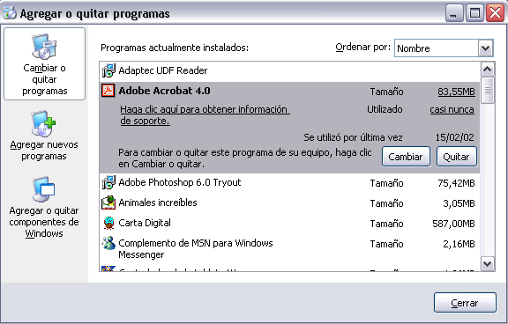

Agregar nuevos programas

En esta opción tenemos dos posibilidades básicas:
1. - Agregar programas desde un CR-ROM o disquete.
Si el programa que queremos instalar esta en un CD-ROM o en un disquete haremos clic en el botón CD o disquete, nos aparecerá una pantalla para que introduzcamos el CD o disquete en la unidad correspondiente. A partir de ese momento el asistente nos guiará durante el proceso de instalación. Normalmente nos hará preguntas referentes al lugar donde se instalará el programa, lo más aconsejable es aceptar la carpeta que nos propone. También nos puede preguntar que opciones del programa queremos instalar, por ejemplo, si queremos una instalcion típica, mínima o total.
Este es un camino para instalar un programa desde un CD, pero en la mayoría de las ocasiones no hace falta utilizarlo, es más cómodo y más rápido introducir directamente el CD del programa en la unidad lectora de CD y automáticamente se arrancará el proceso de instalación previsto por el fabricante del programa.
El resultado es el mismo y nos evitaremos tener que llegar hasta esta pantalla para Agregar nuevos programas.
En algunos casos el fabricante no ha previsto un proceso de instalación, por lo que será necesario hacerlo desde aquí.

2.- Agregar programas desde Microsoft.  Si lo que queremos es agregar o actualizar algún componente nuevo de Windows debemos hacer clic en el botón Windows Update, esto hará que el sistema nos conecte a la correspondiente página web de Microsoft a través de Internet.  En esa página se nos informa de las actualizaciones que hay disponibles para descargarse.  Normalmente encontraremos actualizaciones referentes a tres temas, problemas de seguridad, actualizaciones de Windows y actualización de controladores.  Debemos determinar que actualizaciones queremos instalar en nuestro ordenador en función de nuestra configuración y del uso que hagamos de él.  En la mayoria de los casos es aconsejable instalarse las actualizaciones de seguridad ya que nos protegerán mejor de determinados virus.  Los virus ponen al descubierto fallos de seguridad de Windows, Microsoft arregla estos fallos y coloca en su página la actualización correspondiente.  Si no dispones de una conexión a Internet no podrás utilizar este sistema de actualizaciones.  En este tema avanzado puedes ver con más detalle cómo funciona Windows Update | 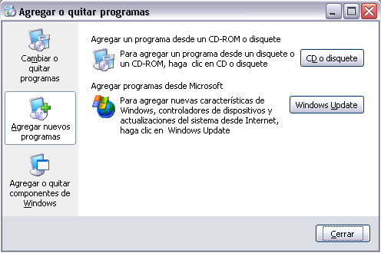

Actualizar automáticamente

El proceso de realizar las actualizaciones mediante Windows Update puede resultar un poco largo, quizás sea por esto que Microsoft ha puesto en marcha un nuevo sistema de actualizaciones más automático.
Básicamente este sistema consiste en avisar al usuario si hay actualizaciones disponibles cada vez que se enciende el ordenador. En ese caso aparece un mensaje emergente junto a la barra de tareas, si el usuario lo desea puede iniciar la descarga de las actualizaciones en ese momento, esta descarga se efectua en segundo plano, de forma que el usuario puede seguir trabajando en otras tareas.
Cuando las descargas han finalizado se informa al usuario para que las revise y decida si quiere que se produzca la instalación de alguna de las actualizaciones descargadas.
Agregar componentes de Windows XP

Podemos modificar los componentes instalados de Windows XP bien sea porque no los necesitemos y queramos quitarlos para dejar más espacio en el disco duro o bien por querer instalar un componente que antes no estaba instalado.  A esta pantalla llegaremos haciendo clic en Agregar o quitar componentes de Windows , desde la pantalla de Agregar componentes de Windows, del Panel de control.  Puedes ver una lista de los componentes disponible, selecciona el componente que quieres instalar , si no quieres instalar todas las opciones de un componente pulsa en Detalles y selecciona las que quieras.  Si alguno de los componentes aparece con la casilla sombreada quiere decir que no todos las opciones de este componente están seleccionadas por lo que no se instalará el componente completo.  Si quieres quitar un componente instalado sólo tienes que desmarcarlo.  Una vez seleccionados los componentes a instalar pulsar en Aceptar.  Debajo de la lista de componentes de Windows XP tenemos , el Espacio total en disco requerido para instalar los nuevos componentes que seleccionemos y por último el Espacio disponible en disco, esta información puede ser muy útil, sobre todo si estamos justos de espacio en disco, ya que nos evitará intentar instalar componentes que no caben en el disco duro de nuestro ordenador. | 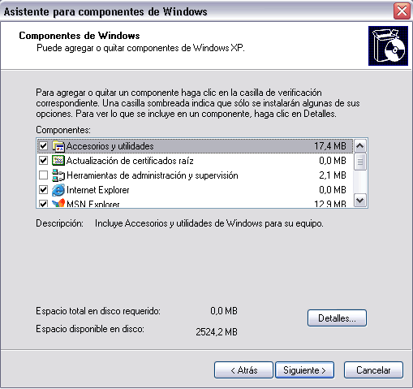

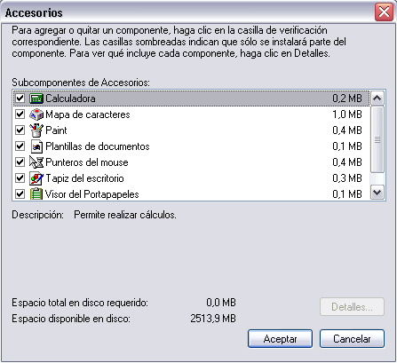
Este es un ejemplo de la ventana que aparece si seleccionas el componente Accesorios y utilidades y pulsas el botón Detalles, y luego seleccionas Accesorios y de nuevo en Detalles
En esta pantalla podrás ver todos los Accesorios que incorpora Windows XP, alguno de ellos a su vez puede tener distintas opciones.

Unidad 10. Agregar nuevo Hardware (I) | Principio del formulario  Final del formulario

Introducción

Es posible que en algún momento agreguemos nuevos componentes físicos a nuestro ordenador, por ejemplo un módem, una nueva pantalla, etc. para que el nuevo componente funcione nuestro sistema operativo debe detectarlo. Normalmente Windows detecta el nuevo hardware automáticamente pero en caso de no ser así incorpora una herramienta llamada Impresoras y otro hardware que nos permite instalar correctamente el nuevo hardware.
Hoy en día muchos de los dispositivos que instalamos incorporan la tecnología Plug & Play. Esta tecnología consiste en transferir toda la responsabilidad al sistema operativo, es decir es el sistema operativo el que se encarga de detectar el nuevo dispositivo e instalar los controladores pertinentes para que su funcionamiento sea óptimo, también se encarga de detectar si desinstalamos algún dispositivo, en ese caso desinstala los controladores para dejar espacio.
Todo esto es posible porque los dispositivos Plug&Play incorporan unos protocolos comunes que permiten que el sistema operativo se comunique con ellos.
Muchos dispositivos Plug&Play se pueden conectar y desconectar sin necesidad de apagar el ordenador, sobre todo los que se conectan mendiante el sistema USB.
Los dispositivos Plug&Play permiten que WindowsXP controle el suministro de energía, de forma que puede apagarlos o ponerlos en modo de bajo consumo cuando no se están utilizando.

Cuando se instala un dispositivo hardware el ordenador necesita disponer de los archivos que describen el hardware y permiten que el ordenador pueda comunicarse con él, estos archivos se llaman controladores (drivers en Inglés).  Cuando compramos, por ejemplo, un modem nos dan un disquete o un CD que contiene los controladores del modem. Al instalar el modem el sistema operativo nos pide que introduzcamos ese disquete o CD para copiarse los controladores.  Windows XP lleva incluidos los controladores de los equipos más comunes. Existen miles de fabricantes de hardware por lo tanto es imposible que Windows sea capaz de disponer de todos controladores en el CD de instalación, pero si dispone de los que más se usan, por esto en muchas ocasiones no sera necesario introducir el controlador del fabricante.  Además ahora WindowsXP es capaz de conectarse a Internet para buscar actualizaciones de los controladores, mediante Windows Update. | 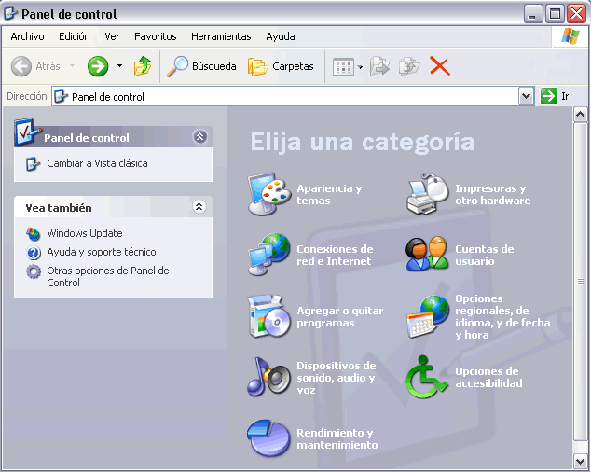

Cuando queremos añadir un nuevo hardware a nuestro ordenador , por ejemplo una nueva pantalla, pueden ocurrir dos cosas, que el dispositivo sea Plug&Play o que no lo sea. En el primer caso, como ya hemos dicho, sólo hay que conectar el dispositivo y Windows lo reconocerá e instalará automáticamente Los dispositivos Plug&Play van convenientemente etiquetados, pero en caso de duda podemos saber si un dispositivo es Plug&Play conectándolo al ordenador, si windows lo detecta es Plug&Play, sino no lo es.
En el caso que un dispositivo no sea Plug&Play deberemos instalarlo manualmente, para ello disponemos de un asistente como vamos a ver en el punto siguiente.
En general, una vez tenemos instalado un dispositivo podemos necesitar acceder a él, esto se hace a través del Panel de control. Es interesante conocer estas opciones ya que aunque instalemos dispositivos Plug&Play de forma automática puede que algún dia necesitemos eliminar algún controlador o modificar alguna de sus características.
Desde el menú Inicio llegamos al Panel de control, como puedes ver en la imagen, hay varias opciones para configurar hardware. WindowsXP ha dividido el hardware en varios grupos y hay diferentes caminos para configurar cada grupo. Estos grupos son: a) la red. b) dispositivos de sonido. c) la impresora y otros dispositivos.
En este tema veremos cómo agregar de forma genérica dispositivos que no son Plug&Play y cómo agregar una cámara de fotografía digital, en los temas siguientes veremos las impresoras y la red.
Agregar dispositivos hardware

Para instalar un dispositivo nuevo lo primero que hay que hacer es conectarlo al ordenador, salvo que sea un dispositivo USB, hay que apagar el ordenador. Para muchos dispositivos no hay que abrir el ordenador para nada, por ejemplo para conectar una pantalla, una impresora, un ratón o un escaner sólo hay que conectar los cables en las correspondientes entradas del Pc. En la mayoria de los casos no hay confusión posible ya que cada tipo de conector solo entra en un solo lugar, además suelen estar indicados con colores.
En otros casos, por ejemplo para instalar una tarjeta de sonido o un disco duro, será necesario abrir el ordenador y buscar el slot o conexiones adecuadas. Para estos casos debes consultar la documentacion facilitada por el fabricante.
Una vez realizadas las conexiones volvemos a encender nuestro ordenador, teniendo en cuenta lo que acabamos de explicar se puedan dar varias situaciones.

a) El sistema operativo reconoce el nuevo dispositivo.
Windows comenzará a instalar el dispositivo y no tendremos que hacer nada más. En algunos casos puede que nos pida que introduzcamos el CD con los controladores.
b) El sistema operativo no reconoce el nuevo dispositivo.
Nos daremos cuenta de ello porque no sucede nada.
En este caso se pueden dar dos casos:
b.1) Disponemos del disquete o CD con los controladores.
Introducir el disquete o CD y se arrancará el proceso de instalación previsto por el fabricante del dispositivo. Seguir las instrucciones que nos vayan apareciendo.Si esto no sucede, buscar un archivo del tipo install.exe, instalar.exe, setup.exe, setup.bat y hacer doble clic sobre él para que se inicie la instalación.
b.2) No disponemos del disquete o CD con los controladores.
En este caso deberemos seguir el procedimiento que explicamos en el punto siguiente. Mediante ese proceso Windows tratará de encontrar el controlador adecuado.
Si esto no da resultado sólo queda buscar nosotros directamente en Internet la página web del fabricante y bajarse los controladores a nuesro disco duro. A partir de aseguir el caso b.1)

Agregar dispositivos que no son Plug&Play

Para agregar un dispositivo que no ha sido reconocido de forma automática por el sistema operativo, ni no disponemos de los controladores, Windows nos ofrece la siguiente opción:  Desde el botón Inicio selecciona la opción Panel de Contol, haz doble clic sobre Impresoras y otro hardware, aparecerá la pantalla que ves aquí, ahora haz clic en Agregar hardware, ( en la parte izquierda de la pantalla ) y aparecerá la primera pantalla del asistente que puedes ver en la siguiente página | 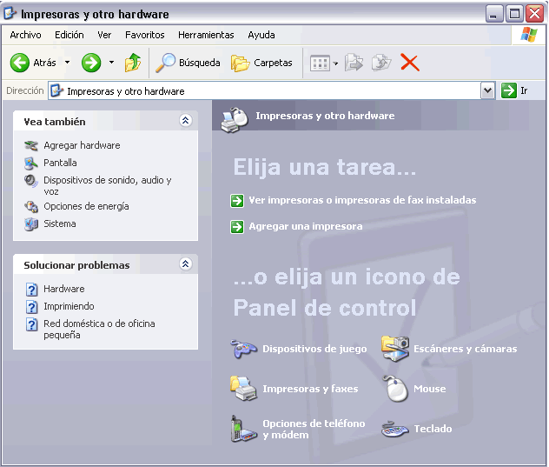

Para detectar el hardware instalado Windows incorpora un Asistente para facilitar la instalación de cualquier componente físico.  Esta es la primera pantalla de este asistente que nos indica que si disponemos del CD con los controladores es recomendable cerrar el asistente y seguir la opción b.1 del punto anterior.  En caso de que queramos iniciar el asistente pulsa Siguiente. | 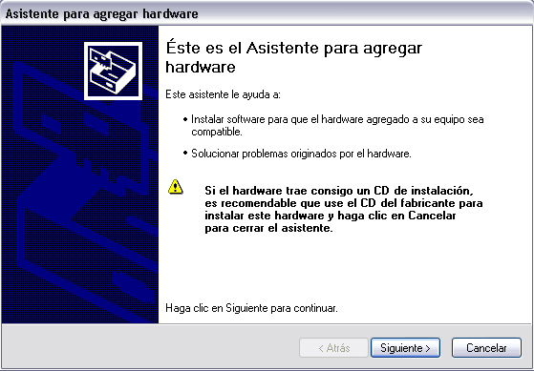

Una vez iniciado el asistente intentará detectar el hardware automáticamente, si el hardware no es Plug&Play no conseguirá encontarlo y deberemos decirle que nos muestre una lista para que le indiquemos de que tipo de dispositivo se trata (Adaptador de pantalla,ratón, módem,tarjeta gráfica,etc), a continuación aparecerá una pantalla como la que puedes ver aquí mostrándonos los modelos del tipo de dispositivo seleccionado.  Una vez seleccionemos el modelo de nuestro dispositivo y pulsemos en Siguiente, se instalará el controlador que buscábamos.  Tode este proceso consta de varios pasos que hemos resumido, si quieres verlo con detalle visita este tema avanzado | 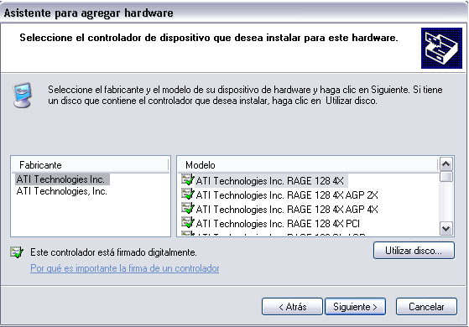

Instalar una cámara

WindowsXP permite conectar multitud de dispositivos fácilmente. Como ejemplo vamos a ver cómo conectar una cámara de fotografía digital.
Cada vez se están descubiendo más ventajas a las cámaras digitales, conectarlas al ordenador es una de esas ventajas. Para ello selecciona la opción Panel de Contol del menú del botón Inicioy haz clic sobre Impresoras y otro hardware, a continuación haz clic en Escáneres y cámaras y luego en Agregar un dispositivo de imagen (lo verás en la parte izquierda de la pantalla ). A partir de ese momento se arrancará el asistente para guiarte paso a paso en la instalación.
Si quieres ver en detalle la instalación visita este tema avanzado.

Actualizar los controladores con Windows Update

Cuando queremos comprobar si existe alguna nueva versión o actualización de los controladores que tenemos instalados en nuesro ordenador podemos visitar la página web de Microsoft que se encarga de este tema. Para ello selecciona la opción Panel de Contol del menú del botón Inicioy haz clic sobre windows Update ( lo verás a la izquierda del Panel de control ).
A partir de ese momento deberás seguir las instrucciones que encontrarás en la página web que se abrirá. Windows te mostrará las actualizaciones disponibles para que elijas cuales quieres instalar.
Cuando un fabricante detecta un fallo en uno de sus controladores suele corregirlo y poner la nueva versión en Internet para que los usuarios se la puedan descargar. Muchos fabricantes avisan a Microsoft para que incluya estas actualizaciones en su página web.
Para poder utilizar esta opción debes disponer de conexión a Internet.
Si quieres ver en detalle un caso práctico de Windows Update visita este tema avanzado.
Estado del hardware

Cuando algún dispositivo deja de funcionar correctamente podemos comprobar su estado mediante la información que nos proporciona Windows. En ocasiones el dispositivo hardware puede funcionar correctamente en el aspecto físco y sin embargo su controlador puede estar mal instalado, con lo cual el dispositvo no podrá funcionar.

Para ver el estado del hardware de nuestro sistema selecciona del menú del botón Inicio la opción Panel de Contol y haz doble clic sobre Rendimiento y mantenimiento, verás esta pantalla.  Haz clic sobre Ver información básica acerca de su equipo. | 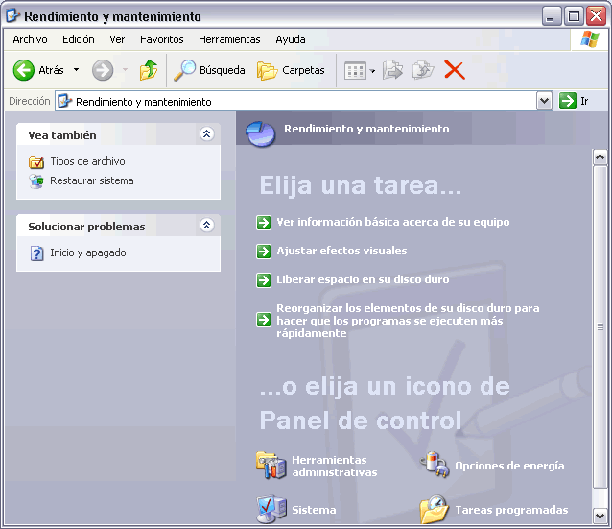

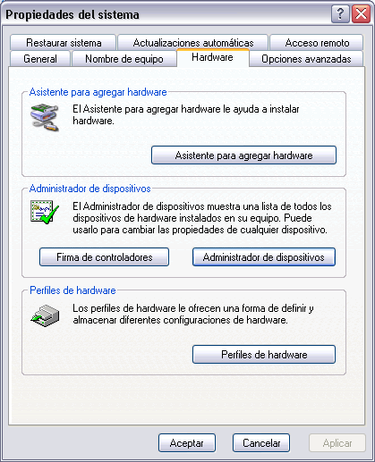
Aparecerá la pantalla de Propiedades del sistema con la solapa General activada, en esa solapa se nos muestra información genérica del equipo como el tipo de procesador instalado, etc.
Haz clic en la solapa Hardware para ver esta pantalla.
Desde esta pantalla también puedes acceder al Asistente para agregar hardware que hemos visto en este mismo tema.
Ahora nos interesa el botón Administrador de dispositivos que nos lleva a la siguiente pantalla.

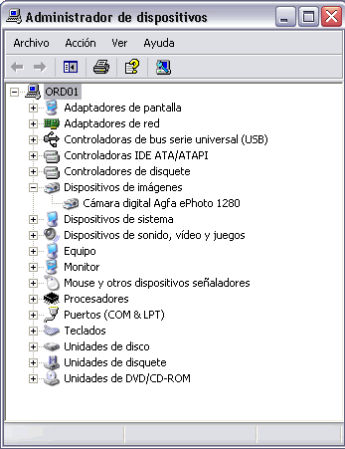
En esta pantalla el Administrador de dispositivos nos muestra una lista con todos los dispositivos instalados en nuestro ordenador.
Esta lista agrupa los dispositivos por tipos, para ver el contenido de cada tipo basta hacer clic en el símbolo + de la izquierda.
Por ejemplo, hemos desplegado el contenido de Dispositivos de imágenes y nos muestra el dispositivo Cámara digital Agfa ePhoto 1280.
Por ejemplo, en Adaptadores de pantalla tenemos información sobre la tarjeta gráfica,en Adaptadores de red nos informará de las tarjetas de red instaladas.
Lo más interesante de esta lista es que nos muestra el estado de cada dispositivo.
En el caso de la lista de esta imagen, todos los dispositivos funcionan correctamente, pero si hubiese alguno con errores apareceria un signo de interrogación amarillo al lado del dispositivo erróneo.
Cuando un dispositivo tiene un estado erróneo podemos intentar arreglarlo a partir de esta lista. Para ello hacer doble clic sobre el dispositivo y se abrirá la pantalla, que puedes ver en la página siguiente

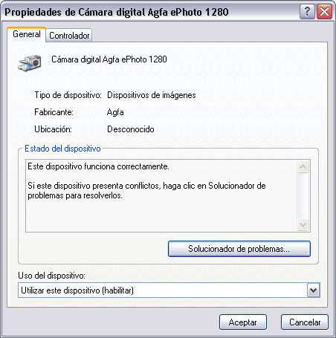
Esta es la pantalla de Propiedades del dispositivo Cámara digital agfa ePhoto 1280.
Estamos en la solopa General que nos da la información genérica del dispositivo.
En este caso podemos ver que el dispositivo funciona correctamente, pero en caso contrario podríamos hacer clic en el botón Solucionador de problemas... que nos llevaría a la pantalla del Centro de ayuda y soporte técnico, donde iniciariamos un preceso para intentar encontrar el problema.
No obstante, cuando un dispositivo funciona mal, muy probablemente, se debe a unos controladores mal instalados, inadecuados o desactualizados.
Por ello es conveniente hacer clic en la solapa Controlador para intentar arreglar nosotros mismos el problema.

En esta pantalla tenemos la información básica del controlador y un botón Detalles del controlador... que nos mostrará más información.
Como deciamos antes es probable que el problema se solucione si instalamos un controlador mas actual, para ello haremos clic en el botón Actualizar controlador... que arrancará un asistente similar a los que ya hemos visto para buscar el controlador.
Si así no conseguimos arreglar el problema, podemos optar por desinstalar el controlador y volver a instalarlo. Par ello haz clic sobre el botón Desinstalar. Aunque muchas veces no sepamos explicar porqué, desinstalando y volviendo a instalar se solucionan algunos problemas.
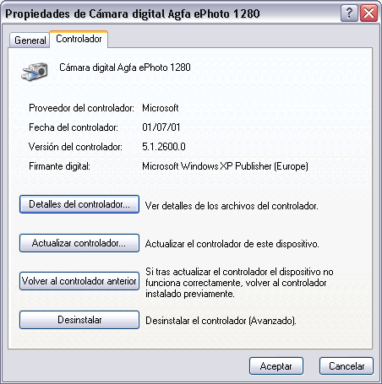
La impresora es uno de los periféricos más utilizados del ordenador, en este tema aprenderemos a instalar una impresora y a configurarla.

Instalar una impresora

Como ya vimos en el tema anterior, hoy en dia es muy fácil instalar nuevos dispositivos hardware, como impresoras, ya que la mayoría utilizan la tecnología Plug&Play que hace que el sistema operativo reconozca la nueva impresora nada más conectarla al ordenador y nosotros no tengamos que hacer nada para instalarla.
No obstante, en algunos casos podemos necesitar hacer el proceso manualmente. Cuando nosotros conectamos una impresora a nuestro ordenador es preciso instalar los controladores para que el sistema la reconozca.
A continuación aprenderemos a instalar una impresora de forma manual y a personalizar su funcionamiento para que se adapte lo más posible a nuestras necesidades.

Despliega el menú Inicio  Selecciona la opción Impresoras y faxes.  Si no tienes la opción Impresoras y faxes en tu menú Inicio tambien puedes llegar a ella a través del Panel de control, opción Impresoras y otro hardware. | 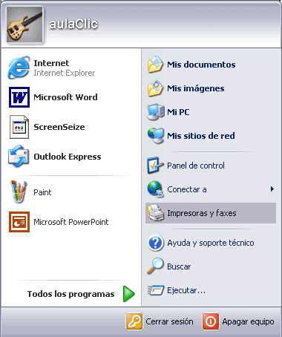

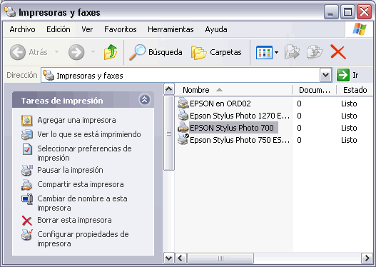
Aparecerá una pantalla como esta, si seleccionas una impresora el panel contextual de la derecha te mostrará las opciones que ves aquí: Agregar una impresora, Ver lo que se está imprimiendo, Seleccionar preferencias de impresión, etc.
Estas tareas son las que habitualmente se necesitan para manejar una impresora.
Ahora, haz clic sobre el icono Agregar Impresora para iniciar el asistente que te ayudará a instalar una impresora.

El asistente te irá haciendo preguntas, por ejemplo, si tu impresora está conectada directamente a tu ordenador en modo local o si está en la red; a qué puerto has conectado la impresora y por último aparecerá una pantalla como la que ves aquí para que elijas el fabricante y el tipo de impresora para que windows instale el software correspondiente. También puedes utilizar, si los tienes, los discos del fabricante o ir a buscar a Internet mediante Windows Update.  En este tema avanzado tienes todo este proceso detallado paso a paso. | 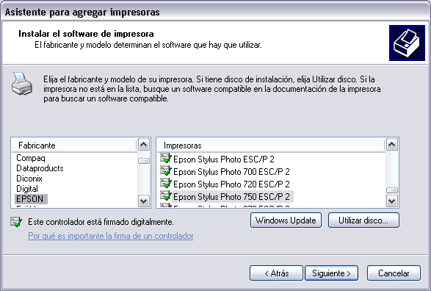
La Cola de impresión

La cola de la impresora muestra los documentos que se han enviado a la impresora. A través de la cola de impresión podremos cancelar o pausar un documento de la cola.
Para gestionar la cola de la impresora tendrás que abrir la ventana de la cola de la impresora de la siguiente forma:
Ir al menú Impresoras y faxes del botón de Inicio.
Hacer clic sobre la impresora que quieres gestionar.
En el panel de la izquierda seleccionar Ver lo que se está imprimiendo, eso hará que se abrá una ventana donde aparecerá una lista con los documentos que se están imprimiendo o están esperando a imprimirse.
La cola de impresión es muy útil ya que podemos cancelar la impresión de un documento si nos hemos equivocado al lanzar el documento o por falta de tiempo también podemos cancelar la impresión.
Es posible también reemprender una impresión aplazada por apagar el ordenador o pausar algunos documentos para dar paso a otros, etc.
Cuando mandamos imprimir algún documento a la impresora aparecerá un icono de impresora en el área de notificación, en la parte inferior derecha de la pantalla. También suele aparecer una indicación según el programa desde el que estemos imprimiendo, por ejemplo desde Word, Excel, etc.
Desde este icono se puede abrir también la ventana de cola de impresión.
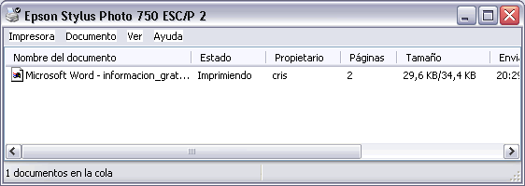
Esto es un ejemplo de la cola de una impresora.
Puedes ver que aparece el nombre del documento que hemos mandado a imprimir (en este ejemplo, Microsoft Word-informacion_grat..) acompañado del estado del documento (Imprimiendo), también aparece el propietario del documento, es decir,quién lo ha enviado (cris), y la fecha de cuando se ha enviado.

Para eliminar un documento de la cola de impresión tendrás que seleccionarlo y pulsar la tecla Supr.
Para pausar un documento en concreto desplegaremos el menú Documento y pulsaremos Pausa.
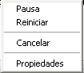
Para eliminar todos los documentos de la cola de impresión desplegar el menú Impresora y seleccionar la opción Cancelar todos los documentos.
Para parar temporalmente la impresión de todos los documentos desplegaremos el menú impresora y seleccionaremos la opción Pausar la impresión.
Para fijar na impresora como predeterminada despliegaremos el menú Impresora y seleccionaremos Establecer como impresora predeterminada. El establecer una impresora como predeterminada significa que por defecto se imprime en esa impresora si no se indica lo contrario.

Como medida de precaución Windows XP tiene deshabilitado el acceso remoto a las impresoras, como puedes ver en esta imagen.
No obstante, se puede compartir una impresora permitiendo así que otras personas puedan imprimir en ella.
Para ello, desplegamos el menú Impresora y seleccionamos la opción Propiedades.
Después seleccionamos la pestaña Compartir y veremos dos opciones, como ves en esta imagen, puedes arrancar el Asistente para configurar la red, o bien puedes compartir la impresora sin ejecutar el asistente teniendo en cuenta los riesgos de seguridad que conleva.
Si eliges el asistente te hará las preguntas oportunas para configurar la red, si eliges no ejecutar el asistente te preguntará el nombreque quieres darle a la impresora compartida.

Propiedades de la impresora

A través de las propiedades de la impresora podremos controlar la posición del papel, el número de copias a imprimir, etc. A continuación te explicamos de forma detallada todas las opciones.
Esta ventana puede variar según el tipo de impresora que tengamos instalada pero todas tienen más o menos el mismo aspecto y opciones.

En la pestaña General tenemos lo siguiente:  En las secciones Ubicación y Comentario podemos escribir una breve descripción de la impresora.  A continuación podemos ver las características de la impresora y en la parte inferior tenemos dos botones.  El botón Preferencias de impresión muestra unas pantallas que veremos a continuación.  El segundo botón permite comprobar que la impresora imprime correctamente, para ello pulsa en el botón Imprimir página de prueba.  Después aparecerá otro cuadro de diálogo preguntándote si la página de prueba se ha impreso correctamente, en el caso de contestar que No aparecerá la ayuda para intentar ayudarte a resolver los problemas. | 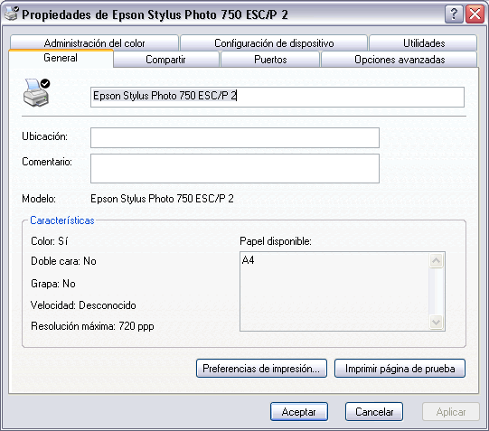

La pantalla de Preferencias de impresión en la pestaña Pesentación podemos controlar los siguientes paámetros:  Orientación. La orientación del papel puede ser horizontal o vertical.  Orden de la páginas. En orden ascendende imprimirá primero la hoja 1, luego la 2 y la 3, suponiendo que el documento tenga 3 págians. En orden descendente imprimirá primero la hoja 3, luego la 2 y por último la 1. Es decir que empiece a imprimir de atrás a adelante para que el documento quede preparado por ejemplo para su posterior encuadernación.  Páginas por hoja. Si ponemos un 3, imprimirá tres copias de cada página del documento. | 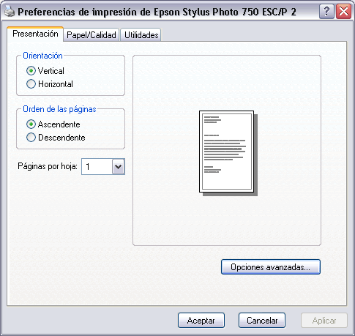

En la pestaña Papel/Calidad podremos modificar las siguientes características:
Selección de la bandeja. En cuanto a la bandeja del papel podemos determinar el origen del papel, que normalmente será Selección automática o alimentación manual y el Medio, que puede ser Papel común, cartas, etiquetas, etc.
Configuración de calidad. Se refiere a la calidad de la impresión, puede ser Optima, normal, borrador o Personalizado. Esta última opción nos mostrará otra pantalla para que ajustemos más parámetros de la impresión.
Color. Hay que elegir entre Blanco y negro o Color.
Esta característica, como todas las demas, pueden variar en función del modelo de impresora que tengamos instalada.
Estas imagenes corresponden a las propiedades de una impresora Epson Stylus Photo 750, por lo que las propiedades de su impresora pueden cambiar pero las opciones básicas de impresión también las encontrará en las propiedades de su impresora.
Unidad 12. Herramientas del Sistema (I) | Principio del formulario  Final del formulario

Windows incorpora algunas herramientas como pueden ser el desfragmentador de disco, el DriveSpace, el liberador de espacio en disco, el monitor del sistema, etc. Casi todas estas herramientas tienen como objetivo el optimizar el funcionamiento del ordenador.
A continuación conoceremos más en detalle algunas de las herramientas más útiles.

Comprobar disco

Esta herramienta se utiliza para buscar errores en las unidades del sistema e intentar repararlos.  Cuando nosotros por algún motivo apagamos de forma brusca e inesperada el ordenador es posible que algún archivo del sistema se dañe por lo que normalmente cuando enciendes el ordenador después de apagarlo bruscamente (sin utilizar la opción Agapar del botón Inicio) el comprobador del disco o Scandisk se activa automáticamente para revisar las unidades e intentar reparar los errores que pueda encontrar.  Esta herramienta se suele utilizar cuando tenemos algún disquete dañado, con ella podemos reparar los posibles errores en el disquete y entonces recuperar la información que había en su interior. Hay que tener en cuenta que esta herramienta no es milagrosa por lo que no siempre es posible recuperar la información.  Para abrir Comprobar disco haz clic en el icono Mi PC del escritorio 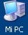, se abrirá la pantalla que ves aquí, | 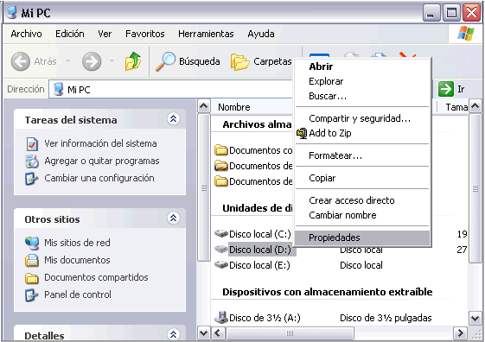

ahora selecciona la unidad sobre la que quieres ejecutar la comrobación del disco, por ejemplo, la unidad (D) y haz clic con el botón derecho del ratón.  Se abrirá un menú contextual como el que ves en la imagen anterior, selecciona la opción Propiedades del menú contextual. Esto hará que se abrá una ventana de Propiedades de Disco local(D), selecciona la solapa Herramientas y se abrirá la ventana que puedes ver a la derecha.  ( En Windows98 para comprobar el disco se utilizaba la opción Scandisk )  Si pulsas sobre el botón Comprobar ahora , se abrirá la ventana Comprobando disco local(D). | 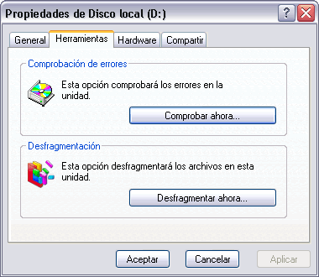

Aquí deberás elegir una de las dos opciones de comprobación de disco disponibles: Reparar automáticamente errores en el sistema de archivos o Examinar e intentar recuperar los sectores defectuosos.  Pulsa el botón Iniciar para que comience a comprobar el disco. Este proceso puede tardar algunos minutos, en función del tamaño del disco.  Una vez finalizada la comprobación del disco aparecerá una ventana de conformación. | 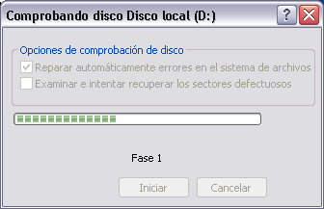  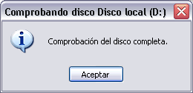
Desfragmentador de discos

Esta herramienta se encarga de reorganizar la información que tenemos almacenada en el disco, aunque también puede corregir errores en las unidades.
El motivo por el cual Windows ha incorporado esta herramienta es porque el disco se degrada conforme grabamos nuevos datos y eliminamos otros, por eso hemos de reorganizar la información para que los espacios libres entre la información desaparezcan y de esta forma mejoremos el rendimiento de nuestro disco e incluso conseguiremos que el acceso a la información sea más rápido.
Los espacios libres que se generan al eliminar la información del disco influye en el tamaño que ocupan los ficheros, por esos cuando vemos las propiedades de un archivo nos aparecen dos tamaños, el tamaño real del archivo y el tamaño que está ocupando el archivo en el disco. Si nosotros desfragmentamos el disco nos daremos cuenta que el tamaño en disco de los archivos disminuye.

Para ejecutar esta herramienta sigue estos pasos vistos en el punto anterior hasta llegar a esta pantalla.
Pulsa en el botón Desfragmentar ahora... y selecciona te aparecerá la ventana Desfragmentador de disco, que será similar a la que te mostramos a continuación.

Puedes elegir hacer directamente la desfragmentación pulsando en el botón Desfragmentar, o ver primero el estado el disco con el botón Analizar. Según el resultado puedes optar por desfragmentar o no el disco. Cuando se han realizado muchos borrados de archivos el disco necesita un desfragmentación, ya que hay muchos archivos que estan fragmentados en varios trozos en lugar de ocupar un espacio contiguo en el disco.
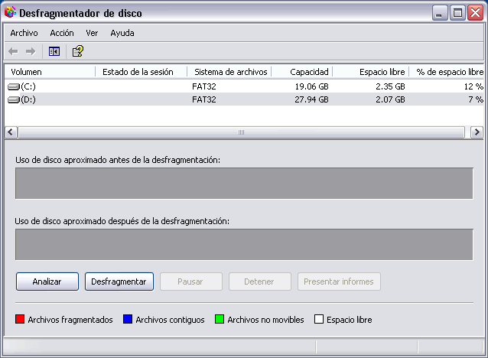

Aparecerá la siguiente pantalla:

En la configuración puedes elegir que sitúe los archivos de programa de tal forma que las aplicaciones se inicien con más rápidez, esta opción es muy recomendable.
También puedes indicar que compruebe los errores de la unidad, esta opción implicará que el desfragmentador tarde más tiempo, si tu sistema funciona correctamente y las unidades son de gran tamaño puedes desactivarla para que vaya más deprisa.
Puedes hacer que esta configuración sea la que utilice a partir de ahora marcando Cada vez que desfragmente... o bien sólo esta vez , marcando la opción Sólo esta vez.
Una vez seleccionada la unidad y la configuración del Defragmentador pulsa Aceptar.
Te aparecerá una ventana similar a la que te mostramos, esta te indicará la progresión y también te permitirá pausarlo o incluso finalizarlo.
Recuerda que el proceso tardará bastante.
Información del Sistema

Esta herramienta como su propio nombre indica se encarga de mostrar información sobre el sistema, como por ejemplo, las aplicaciones instaladas, los controladores, el procesador, etc.
Aquí puedes encontrar información útil, como por ejemplo los modelos, versiones y fabricantes de los programas y dispositivos de tu ordenador.
También hay información más espedífica que sólo será apreciada por usuarios expertos, como por ejemplo las direcciones de los dispositivos, E/S, Puertos, etc.
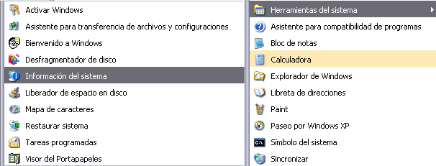
Para ejecutar esta aplicación desde el menú Inicio elegir Todos los programas, Accesorios y Herramientas del sistema y luego elige Información del sistema.

A continuación te mostramos la ventana que te aparecerá al ejecutar esta herramienta.

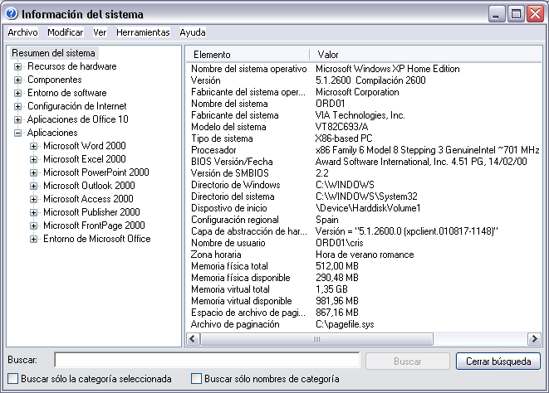
En Información del sistema puedes ver en la parte derecha la información del elemento seleccionado en la parte izquierda. Al hacer clic en el signo + se despliega cada categoria.
Por ejemplo en esta imagen nos muestra un resumen del sistema.
En Recursos de hardware nos muestra las direcciones de los componentes físicos.
En Componentes tenemos informacion de componentes Multimedia, Entrada, Red, Puertos y Almacenamiento.
En la sección de Entorno de software podemos ver las aplicaciones instaladas, controladores instalados, las tareas que se ejecutan en estos momentos y los programas que se ejecutan cuando arrancamos el ordenador, incluso te muestra los trabajos de impresión.
En Configuración de Internet veremos, también nos muestra información sobre el Internet Explorer que tenemos instalado y su versión.
Restaurar Sistema

Esta herramienta se encarga de restaurar el Registro de Windows, que es el lugar donde está apuntada toda la información de los cambios que van ocurriendo en la configuración del equipo.
El propio sistema cada cierto tiempo realiza una copia del Registro, así nosotros con esta herramienta podemos restaurar alguna de estas copias o bien generar una copia nueva del Registro actual cuando vamos a realizar cambios importantes en la configuración del sistema, así podremos volver al estado anterior si el sistema no funciona correctamente.
Para ejecutar esta aplicación desde el menú Inicio elegir Todos los programas, Accesorios y Herramientas del sistema y luego elige Restaurar sistema.
Cuando ejecutes esta herramienta te aparecerá una pantalla como la que ves aquí, en ella se te da la posibilidad de elegir entre Restaurar mi equio a un estado anterior una copia o Crear un punto de restauración.
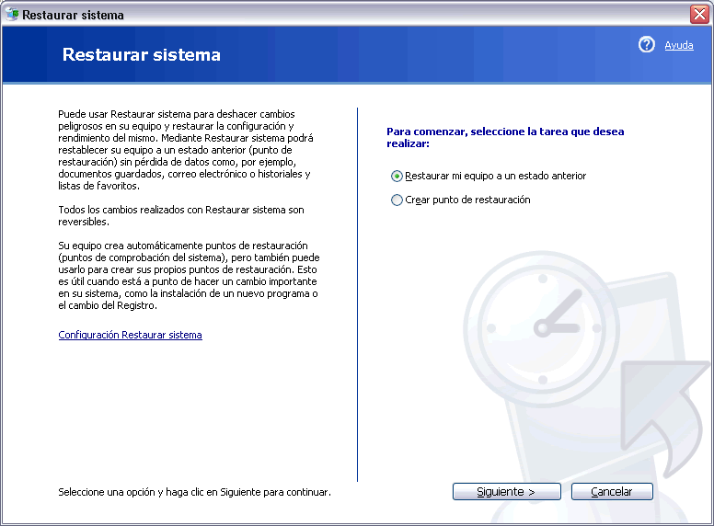

Cómo restaurar el equipo a un momento anterior:
Te aparecerá una ventana con el siguiente contenido.
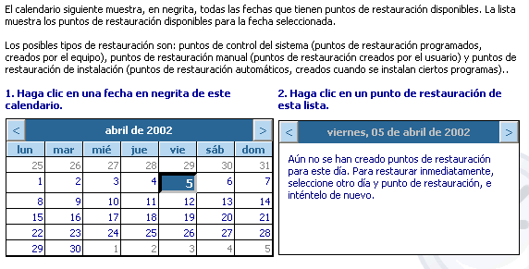
Selecciona el punto de restauración que quieras, primero selecciona el día que aparece en color oscuro y después selecciona el punto de restauración. En un día puedes tener varios puntos de restauración.
Una vez seleccionado pulsa Aceptar para que comience la restauración. Es necesario que para realizar la restauración no utilices ninguna aplicación y no hagas cambios en ningún archivo.
Una vez restaurada la copia, Windows te incorporará la opción de deshacer la restauración.

Crear un punto de restauración
Para generar el punto de restauración te pedirá que le pongas un nombre, este te aconsejamos que sea lo más fácil de identificar posible, después pulsa Siguiente para que se inicie la copia del Registro.
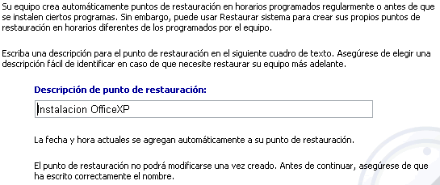
La pantalla que te aparecerá tendrá el contenido que mostramos a continuación.
Una vez le hayas dado nombre al punto de restauración pulsa siguiente y aparecerá una ventana en la que te mostrará el nombre que le has dado al punto de restauración y la fecha en la cual lo has creado.

El Administrador de tareas se utiliza para programar la ejecución automática de determinados programas en determinadas fechas.
Por ejemplo podemos programar la ejecución del Liberador de espacio en disco una vez a la semana, de esta forma automatizamos la ejecución de tareas que solemos hacer periódicamente, además las podemos ejecutar a horas que no ralenticen el funcionamiento del ordenador, como por ejemplo a la hora de comer.

Tareas Programadas

Para ejecutar esta herramienta hay que seguir estos pasos:  Pulsamos en el botón de Inicio.  Desplegamos el menú Todos los programas.  Seleccionamos el menú Accesorios.  Desplegamos el menú Herramientas del Sistema.  Por último seleccionamos la opción Tareas Programadas. | 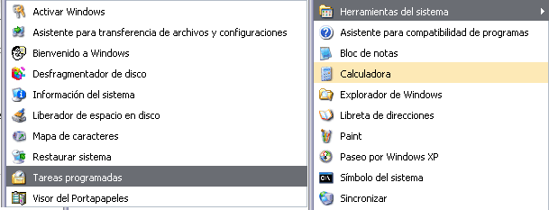

Cuando se ejecute aparecerá una ventana como la que mostramos a continuación, en ella aparecen las tareas que hasta el momento hemos programado junto con el asistente para programar nuevas tareas.
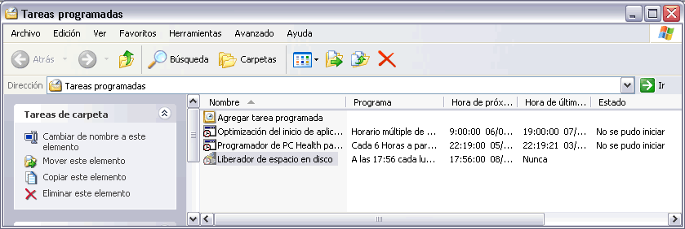

Cómo generar una tarea programada

En la ventana de Tareas programadas selecciona Agregar tarea programada, se pondrá en marcha el asistente.
El asistente que te pedirá que selecciones la aplicación que quieres que se ejecute, para ello mostrará una pantalla como esta.
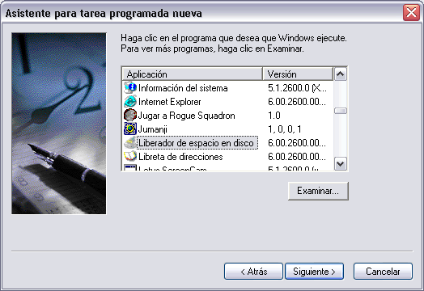
A continuación pulsa en Siguiente y entonces te pedirá que selecciones la periodicidad con que quieres que se cumpla, puede ser semanal, mensual, etc.

Después pulsa Siguiente y te permitirá seleccionar algunos parametros relacionados con la periodicidad seleccionada, por ejemplo si has seleccionado que la tarea se realice Semanalmente te permitirá elegir el Día de la Semana que quieres que se ejecute.
Una vez indicados todos los parámetros pulsa Finalizar para que se agregue esta tarea a la lista de tareas programadas.
Si quieres ver con más detalles todo esto visita este tema avanzado.

Personalizar una tarea

Para personalizar con más detalle la ejecución de una determinada tarea, en la ventana de Tareas programadas, selecciona la tarea a personalizar y pulsa con el botón derecho del ratón sobre ella, se abrirá una ventana en la que hay que seleccionar Propiedades.

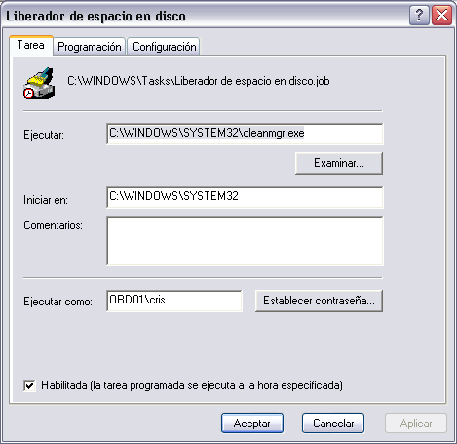
Esto hará que se abra una ventana o cuadro de diálogo como este.
La pestaña Tarea muestra el nombre de la aplicación que se ejecutará con esta tarea, en nuestro caso es el desfragmentador de discos.
De esta pestaña lo más importante a destacar es la casilla Habilitada, al marcar esta casilla la tarea programada se puede decir que está activa, es decir, que cuando llegue el momento de ejecutarse lo hará mientras que si no está activada es como si la cancelaramos, por lo que no se ejecutará.

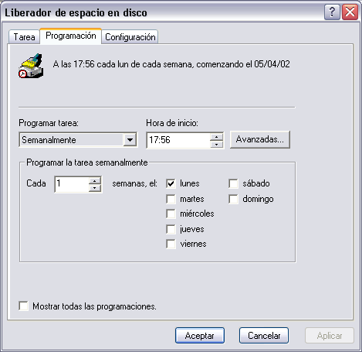
En la pestaña de Programación podemos modificar cuándo queremos que se ejecute la tarea, por ejemplo podemos modificar la hora de inicio o también el periodo en el cual queremos que se ejecute (diariamente, semanalmente, etc.).
Si pulsamos el botón Avanzada se abrirá una ventana como la que mostramos a continuación.

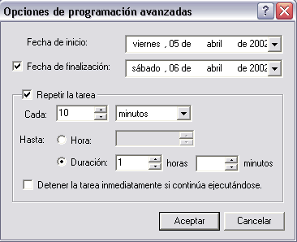
Esta ventana nos permite indicar desde qué fecha hasta qué fecha queremos que esta tarea se pueda ejecutar, incluso podemos indicar cada cuánto tiempo queremos que se repita, por ejemplo cada 10 minutos.
También se puede indicar el tiempo máximo que permitimos que dure la ejecución de la tarea.

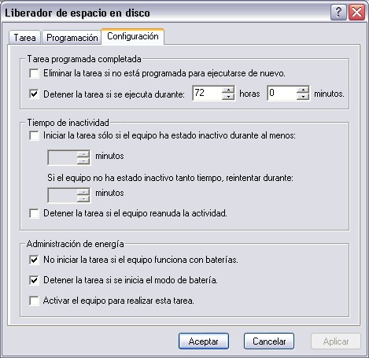
En la pestaña de Configuración podemos podemos controlar las incidencias que surgan a la hora de ejecutar la tarea.
Es importante indicar el tiempo máximo que permitimos que una tarea se puede ejecutar para evitar que el ordenador esté procesando alguna tarea más tiempo del esperado, para ello hemos de marcar la casilla Detener la tarea si se ejecuta durante e indicaremos el tiempo máximo permitido.
Es posible que alguna tarea que tenemos programada para que se ejecute en estos momentos no queramos que se active ya que estamos trabajando y esta podría relentizar bastante nuestro ordenador. Para evitar esto podemos indicar que la tarea se ejecute unicamente si el tiempo de inactividad es superior al que indiquemos, para ello marcar la casilla Iniciar la tarea sólo si el equipo ha estado inactivo durante al menos y después indicar los minutos.
También puedes hacer que cuando el equipo vuelva a la actividad la tarea programada que se está ejecutando se detenga, e incluso podemos hacer que el equipo se active para realizar la tarea programada ( casilla Activar el equipo para realizar esta tarea). También podemos indicar que se inicie o no la tarea si el ordenador funciona con bateria.
Como vemos WindowsXP nos proporciona gran flexibilidad a la hora de programar tareas
Unidad 14. Reproductor de Windows Media (I) | Principio del formulario  Final del formulario

Esta nueva herramienta que incorpora Windows XP nos permite escuchar música de un CD, sintonizar emisoras de la radio, reproducir un vídeo, etc. También nos permite grabar canciones de un CD al disco duro del ordenador para así generar nuestra lista de canciones preferidas y después poder escucharlas.
A continuación veremos cómo se manejan las distintas opciones que el propio reproductor de multimedia nos ofrece.

Para ejecutar el reproductor de multimedia lo podemos hacer desde el escritorio haciendo doble clic sobre el acceso directo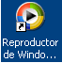 que Windows crea cuando se instala, también lo podemos hacer a través del botón Inicio, seleccionamos el menú Todos los programas y a continuación bucamos Reproductor de Windows Media.
También podemos ejecutarlo desde la barra de acceso rápido si la tenemos visible.

Reproducción en curso

La ventana que te mostramos a continuación es la que te aparecerá con el reproductor de multimedia. El aspecto puede cambiar ya que Windows te permite personalizarlo a tu gusto.
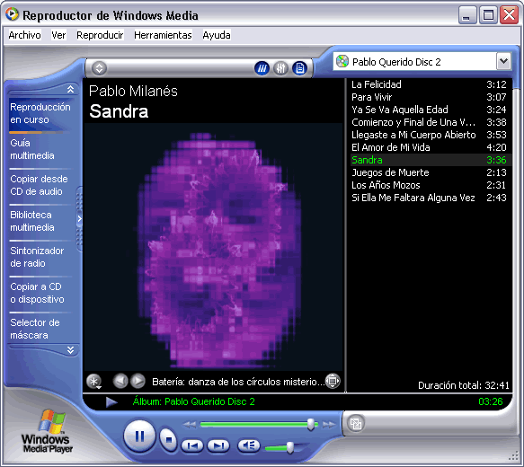
Para reproducir un CD o canciones que tenemos almacenadas en el disco duro tenemos que seleccionar la pestaña Reproducción en curso, a continuación desplegamos el menú Archivo y seleccionamos la opción Abrir, a continuación buscamos la/s cancion/es que queremos escuchar, para seleccionar varias canciones utiliza la tecla Ctrl, después pulsa abrir. Los archivos elegidos aparecerán en la parte derecha de la ventana, en forma de lista.
Si lo que quieres reproducir es un CD no será necesario que utilices el menú Archivo ya que automáticamente carga las canciones del CD, podrás comprobar que las añade en la lista de canciones a reproducir.
Si quieres escuchar alguna de las canciones de la lista haz doble clic sobre ella y empezará a reproducirse.
El orden de reproducción es el mismo orden que la lista de archivos que aparece a la derecha. Si quieres alterar el orden de las canciones únicamente selecciona la que quieras con el botón izquierdo del ratón y sin soltarlo arrastra la canción hasta la posición que deseas, una vez allí suelta el botón del ratón.
Para cambiarle el nombre a algún archivo de la lista de reproducción tienes que pulsar sobre él con el botón derecho del ratón y seleccionar modificar, a continuación escribe el nuevo nombre.
Como puedes ver en la ventana que te mostramos aparece una imagen en la parte izquierda, esta imagen tiene movimiento y se puede cambiar, para hacerlo pulsa en las flechas que te aparecen en la parte inferior de la imagen.

Manejo del reproductor

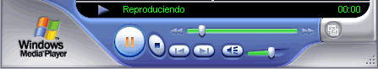
Estos son los mandos para manejar el reproductor.
El botón redondo grande sirve tanto como play o como pause, es decir se utiliza tanto para empezar a reproducir la canción como para pausar una que está en funcionamiento.
Este botón es para finalizar la reproducción de la canción o vídeo que esté reproduciéndose en estos momentos.
Los botones que mostramos a continuación son para retroceder y avanzar.
El botón retrocede al archivo anterior de la lista, por ejemplo si estamos en la canción número 7 pasaríamos a la número 6.
El botón retrocede dentro del mismo archivo, es decir, si yo estoy en mitad de una canción y quiero escucharla nuevamente pulsaré en este botón hasta que la barra que indica a qué altura de la canción estoy pase a estar al principio.
El botón es igual que el botón anterior pero en vez de retroceder avanza, es igual que el botón de avanzar.
El botón se utiliza para pasar a la siguiente canción o video que aparece en la lista de reproducción.
Una vez seleccionadas las opciones a instalar pulsar en Aceptar.
Para avanzar o retroceder en una canción también se puede utilizar la barra que indica a qué altura de la canción estamos (al principio, a media canción o hacia el final).
Pulsa con el botón izquierdo del ratón sobre el indicador de la barra y desplázalo (sin soltar el botón del ratón) hacia la derecha para avanzar o hacia la izquierda para retroceder.
También podemos controlar el volumen desplazando el indicador del volumen.
También te permite controlar el balance e incorpora un ecualizador como las cadenas musicales. Puedes cambiar el aspecto del ecualizador pulsando sobre las flechas que aparecen justo debajo de él.
En la parte superior derecha aparece un cuadro en el cual tienes la lista de reproducción, estas listas incluyen aquellos archivos que nosotros hemos querido incluir en ella, por ejemplo yo puedo crearme un lista con el nombre actuales y en ella introducir las canciones que más me gustan de varios CDs, de esta forma hago mis propias combinaciones. Las listas de reproducción las veremos a continuación con más detalle.

Cómo crear una lista de reproducción

Para crear una lista de reproducción nos tenemos que situar en la pestaña de Biblioteca de medios.
Pulsa en el botón Nueva lista de reproducción, en el cuadro de diálogo que te aparecerá introduce el nombre de la lista que quieres crear y pulsa Aceptar.
Comprueba después que en Mis listas de reproducción aparece la que has creado.
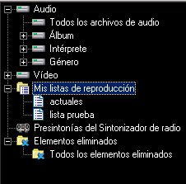

Agregar un archivo a una lista de reproducción

Para agregar un archivo a una lista de reproduccion has de situarte en la pestaña Biblioteca de Medios ya que ha de estar en la lista de archivos que esta contiene para poder agregarlo.
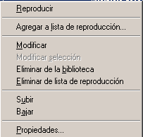
De la lista de archivos que hay en la biblioteca de medios selecciona aquel o aquellos que prefieras y después pulsa sobre él con el botón derecho del ratón y selecciona la opción Agregar a lista de reproducción.
Te mostrará un cuadro de diálogo con las listas de reproducción, selecciona la lista a la cual quieres agregar el archivo y pulsa Aceptar.
Al igual que podemos agregar un archivo a una lista de reproducción también podemos eliminarlo, para ello has de situarte en la lista de reproducción que contenga el archivo a eliminar, seleccionar el archivo con el botón derecho del ratón y pulsar Eliminar de la lista de reproducción, también puedes eliminarlo de la biblioteca de medios con la opción Eliminar de la biblioteca.
El Reproductor de CD

Para reproducir un CD se utiliza la pestaña CD de audio, con ella puedes tanto escuchar un CD de música como copiar canciones de un CD al disco duro para posteriormente poder escucharlas.
Normalmente el reproductor de multimedia se activa automáticamente cuando insertamos un CD en el lector a no ser que ya esté activo.
La imagen que puedes encontrarte al visitar la pestaña de CD de audio es similar a la que te mostramos a continuación.
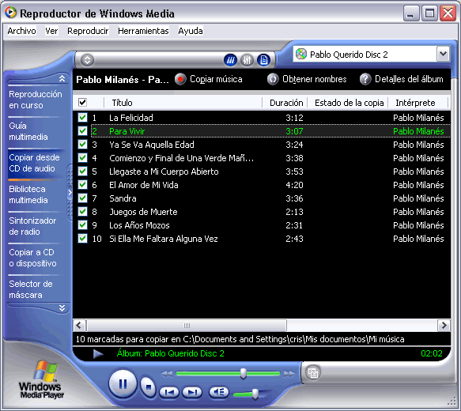
En esta ventana te mostrará la lista de canciones que el CD contiene, indicándote a su vez características como el nombre de la canción, el intérprete y la duración de la canción en minutos.
Para reproducir una canción cualquiera del CD únicamente selecciónala y del menú Reproducir selecciona la opción Reproducir/Pausa o pulsa el botón Play.

Copiar un CD

Podemos copiar un CD de música al disco duro o las canciones que más nos gusten para después crear nuestra propia lista.
Para copiar un CD o parte de él unicamente tenemos que activar la casilla que acompaña a la canción que queremos copiar y después pulsar sobre el botón Copiar música.
Cuando comienza a copiar las canciones te irá mostrado el porcentaje que lleva copiado de la canción.
Si quieres copiar todo el CD tienes que seleccionar todas las canciones (Ctrl+E), pulsar sobre el botón y pulsar el botón Copiar música.
La carpeta donde se guardan las canciones que hemos copiado suele ser en c:\Mis documentos\Musica pero podemos decirle que queremos guardarlo en otra carpeta, para ello antes de pulsar en el botón Copiar Música desplegaremos el menú Herramientas y seleccionamos la opción Opciones.
Se desplegará una ventana similar a la que te mostramos a continuación.
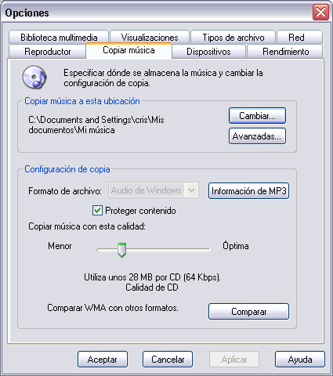
Para indicarle dónde queremos que copie las canciones que hemos seleccionado pulsaremos en el botón Cambiar de la seccion Archivo, después le indicaremos la ruta de destino y pulsaremos Aceptar.
También se le puede indicar que utilice la corrección de errores cuando reproduce o/y cuando copia, incluso podemos modificar la calidad con la cual queremos que se copie la música (cuanto mayor sea la calidad más espacio en disco ocupará) desplazando la barra que está asociada a la opción Copiar música con esta calidad.
Una de las características innovadoras que incorpora es la posibilidad de copiar una canción mientras la estás escuchando aunque esto aumenta el tiempo de copia de la canción.
Unidad 15. La ayuda de Windows XP (I) | Principio del formulario  Final del formulario

La ayuda que incorpora Windows XP tiene como objetivo intentar resolver algunas de las dudas sobre el manejo de algún componente o herramienta de Windows XP.
La ayuda de Windows XP esta compuesta por una serie de páginas por las que te puedes mover de forma similar a como lo haces en una página Web, es decir, si te situas sobre algún texto subrayado verás que el cursor se convierte en una mano y al pulsar sobre él enlazarás con otra página. También incorpora las típicas flechas de retroceso y avance características de los navegadores. También tienes herramientas para buscar información sobre un tema concreto a partir de una o varias palabras que tu elijas.
Recuerda que una primera ayuda que te ofrece Windows es en forma de pequeñas ventanas de fondo amarillo (tooltips) que aparecen al colocar el cursor durante un par de segundos sobre determinados elementos de Windows, como iconos, enlaces, rótulos, etc.
Para que aparezca el tooltip hay que colocar el cursor encima de un icono y dejarlo un par de segundos sin mover, si no lo has probado nunca puedes probarlo ahora mismo sobre el botón Inicio. Esta ayuda es útil cuando no recordamos para que sirve un icono, el tooltip nos suele dar una buena pista.
Otra ayuda similar al tooltip es pulsar con el botón derecho del ratón en determinados iconos y enlaces, al hacerlo aparece una ventana que dice ¿Qué es esto? si hacemos clic en esa ventana se nos mostrará una ventana similar a un tooltip, pero un poco más amplia, con información sobre ese elemento.
La principal forma de obtener ayuda la proporciona el Centro de ayuda y soporte técnico, como te vamos a mostrar a continuación. Es importante resaltar que la pantalla que te aparecerá será distinta según desde donde llames a la ayuda.
La pantallas inicial que vamos a ver ahora es la que aparece cuando se llama desde el botón Inicio, pero hay otros muchos lugares de Windows desde donde puedes pedir ayuda haciendo clic en el menú Ayuda. Por ejemplo, desde el Panel de control, desde la Calculadora, desde WordPad, etc.
En algunos casos, como en el Panel de Control, se abrirá el Centro de ayuda y soporte técnico ofreciéndote ayuda referente al lugar desde donde lo llamas; en otros casos no se mostrará el Centro de ayuda y soporte técnico, sino que se abrirá una ventana de ayuda específica para esa herramienta, como en el caso de la calculadora.

Formas de buscar ayuda

Para acceder a la ayuda pulsa en Ayuda y soporte técnico del menú Inicio.
La ayuda de Windows incorpora varios tipos de búsqueda en función de tus necesidades.
En la Página Principal, como puedes ver en esta imagen, tienes organizada la información en varios puntos que recogen los temas más frecuentes de ayuda.
Puedes hacer clic en cada punto para obtener la ayuda sobre ese tema.

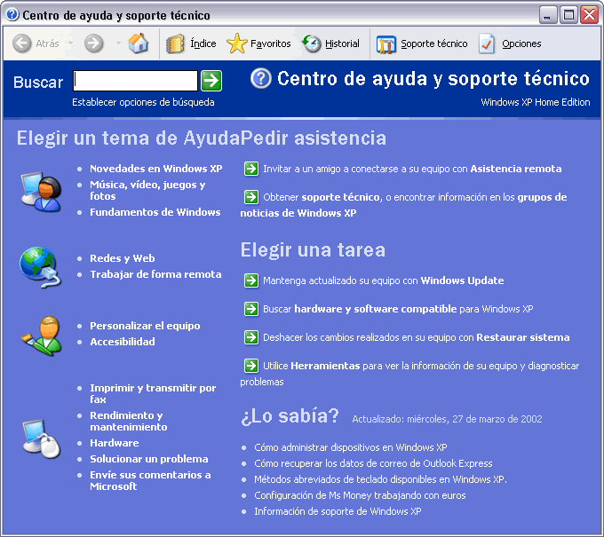

Buscar. Si lo que buscas no está en esta pantalla principal puedes utilizar la ventana Buscar que hay en la parte superior; escribe la palabra que mejor describa la ayuda que buscas y haz clic en la flecha verde. Windows te mostrará la ayuda encontrada sobre esa palabra.
Si quieres ver paso a paso como obtener ayuda mediante Buscar visita este enlace

Indice. Otra forma de buscar ayuda es consultar el índice de la ayuda. Este índice, al contrario que los índices de los libros no está organizado por catítulos correlativamente, sino que es una lista ordenada alfabéticamente.
Para consultar el índice hay que hacer clic en el icono índice la la barra superior de la ayuda. Se abrirá una pantalla para que escribas la palabra que buscas. El índice se posicionará en esa palabra y podrás elegir uno de los temas que hagan referencia a esa palabra.
Si quieres ver paso a paso como obtener ayuda mediante Indice visita este enlace

Soporte técnico.
Si no has podido resolver tu problema por ti mismo puedes pedir ayuda a otras personas, Windows XP te posibilita estos tres tipod de soporte técnico.
1) Pedir ayuda a un amigo.
Mediante un programa de mensajería instantánea (Windows Messenger) o mediante el correo electrónico (Outlook Express) puedes ponerte en contacto con algún conocido que te pueda ayudar. La mensajería instantánea tiene la ventaja de poder establecer una conversación en directo a través de un chat.
2) Obtener ayuda de Microsoft.
Puedes solicitar ayuda al personal técnico de Microsoft bajo las condiciones de un contrato que habrás de aceptar.
3) Ir a un foro de un sitio Web de Windows.
En un foro los participantes hacen preguntas y responden desinteresadamente las preguntas de los demas. Normalmente se suelen aprender muchas cosas visitando los foros. Lo que ocurre es que nadie te garantiza una respuesta satisfactoria en un plazo determinado de tiempo.
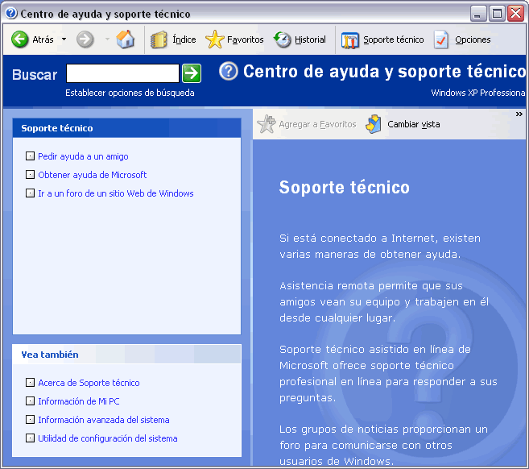

Si quieres ver con más detalle como obtener ayuda mediante estos tres tipos de Soporte técnico visita este enlace
Unidad 1. Conceptos Básicos. | Principio del formulario

A continuación explicamos en líneas generales ¿Qué es? y ¿Para qué sirve el Sistema Operativo?

El Sistema Operativo

En la actualidad existe gran variedad de Sistemas Operativos como pueden ser Windows 98, Windows NT, Linux, etc.
Nosotros vamos a trabajar con el Sistema Operativo Windows Me.
El Sistema Operativo es una pieza imprescindible para nuestro ordenador ya que sin él este no funciona.
La función principal que desempeña cualquier sistema operativo es la de hacer de intermediario entre los elementos físicos que componen nuestro ordenador (la pantalla, el teclado, el disco duro, la impresora, ...) y nosotros, haciendo así más fácil su manejo.
Por ejemplo, nosotros no tenemos porqué saber exactamente en qué parte del disco duro tenemos guardado cada documento que hemos creado, ya que es el Sistema operativo el que se encarga de hacerlo.

Si no tienes muy claro el manejo del ratón o del teclado te aconsejamos visites nuestro tema básico pulsando sobre la flecha.

Las Ventanas

Todas las ventanas de Windows siguen la misma estructura, si no las conoces no te preocupes porque a continuación te las explicamos.
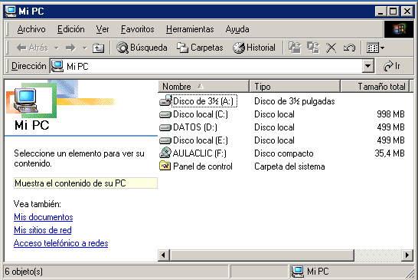

La ventana que tienes arriba es la que se abre al pulsar sobre el icono Mi PC.
El estilo de esta ventana es similar al de otras aplicaciones.
Las ventanas de Windows están formadas por:

La barra de título contiene el nombre del programa con el cual se está trabajando y en algunos casos también aparece el nombre del documento abierto. En el extremo de la derecha están los botones para minimizar, restaurar y cerrar.

El botón minimizar convierte la ventana en un botón situado en la barra de tareas de Windows Me.
El botón maximizar amplia el tamaño de la ventana a toda la pantalla.
El botón restaurar permite volver la pantalla a su estado anterior.
El botón de cerrar se encarga de cerrar la ventana. En el caso de haber realizado cambios en algún documento te preguntará si deseas guardar los cambios antes de cerrar.
Si quieres conocer distintas formas de cerrar una ventana

La barra de menús contiene las operaciones del programa, agrupadas en menús desplegables. Al hacer clic en Archivo, por ejemplo, veremos las operaciones que podemos realizar con los archivos.Todas las operaciones que el programa nos permite realizar las encontraremos en los distintos menús de esta barra.
Para abrir un menú desplegable con el teclado tendrás que mantener pulsada la tecla Alt + la letra subrayada del menú que quieras desplegar. Por ejemplo Alt+A abre el menú Archivo.

Si en un menú aparece una opción con una pequeña flecha a la derecha quiere decir que esa opción es un menú que contiene a su vez otras opciones. Si quieres desplegar el menú asociado sólo tienes que mantener unos segundos la opción seleccionada, si lo haces con el ratón utiliza la fecha de la derecha. | 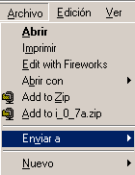
Si en un menú te encuentras una opción que contiene puntos suspensivos, quiere decir que esa opción necesita más información para ejecutarse, normalmente se abre un cuadro de diálogo en el que puedes introducir esa información. | 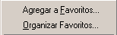
Si te encuentras con una opción atenuada quiere decir que no es posible seleccionarla en estos momentos.

La barra de herramientas contiene iconos para ejecutar de forma inmediata algunas de las operaciones más utilizadas. Estas operaciones también se pueden ejecutar desde la barra de menús.

Las barras de desplazamiento permiten movernos a lo largo y ancho de la hoja de forma rápida y sencilla, simplemente hay que desplazar la barra arrastrándola con el ratón, o hacer clic en las flechas.

La barra de estado suele utilizarse para ofrecer cierta información al usuario. Esta información puede variar en función de la ventana que tengamos abierta.
En nuestro caso nos informa que tenemos dentro de Mi PC 6 objetos.
Unidad 2. El Escritorio (I) | Principio del formulario

El Escritorio es la primera pantalla que nos aparecerá una vez se haya cargado el Sistema Operativo con el cual vamos a trabajar, en nuestro caso será el escritorio de Windows Me.
Este escritorio es muy similar al de otros sistemas operativos de Windows, como puede ser Windows 95, Windows 98, Windows NT, Windows 2000,...
Si no conoces ningún sistema operativo de los que te hemos nombrado no te preocupes porque a continuación explicamos las partes que lo componen y qué función realiza cada una de ellas.

Conoce el Escritorio de Windows Me

Una vez se ha cargado Windows Me nos aparece la siguiente pantalla, puede suceder que varíe con respecto a la que tienes en tu ordenador ya que Windows nos permite personalizarla, pero esto lo aprenderemos más adelante.
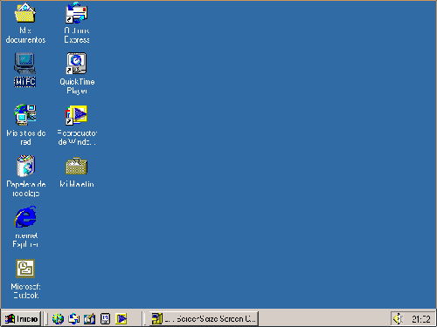

En el escritorio tenemos iconos que permiten abrir el programa correspondiente. Por ejemplo pinchando en el icono se abre el Internet Explorer. Más adelante verás cómo crearlos y organizarlos en el escritorio, también te explicaremos cómo cambiar el fondo.

Las Barras y El Botón Inicio

La barra de Tareas en ella tenemos representadas las ventanas que en estos momentos tenemos abiertas. Estas ventanas están representadas como un botón. Si el botón parece estar incrustado quiere decir que esa es la ventana con la que en este momento estamos trabajando. Podemos pasar de una ventana a otra pulsando el botón correspondiente.

El Botón Inicio. Es el botón a través del cual podemos acceder a todo el abanico de opciones que nos ofrece Windows Me. Si lo seleccionamos se desplegará un menú similar al que se aparece a continuación.

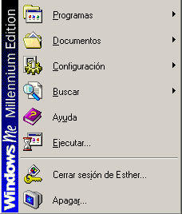 | En el menú Programas aparecen parte de los programas que tenemos instalados en nuestro ordenador.  En el menú Documentos aparece una lista con los últimos ficheros utilizados.  Con el menú Configuración podremos personalizar el aspecto de nuestro ordenador a nuestro gusto.  Con el menú Buscar podremos buscar ficheros que no sabemos donde están guardados.  Si tenemos alguna duda podremos recurrir a la Ayuda que Windows nos ofrece.  La opción Ejecutar permite ejecutar directamente comandos, se utiliza por ejemplo para entrar en el registro de windows, ejecutar un programa etc...  La opción Apagar nos permitirá reiniciar nuevamente nuestro ordenado o apagarlo.

La Barra de Acceso rápido.
Contiene iconos que se utilizan para acceder más rápidamente a un programa. Estos iconos los podemos crear nosotros mismos, esto lo veremos en la página siguiente.
Para ejecutarlos simplemente hay que hacer clic en alguno de ellos.
El icono representa el escritorio, se utiliza para minimizar las ventanas que en estos momentos tenemos abiertas para acceder más rapidamente al escritorio.
El icono representa el OutlookExpress, se utiliza para acceder más rapidamente al Correo Electrónico.
El icono abre el asistente para la conexión a Internet.
El icono abre el reproductor de Windows Media con el cual podremos escuchar música, grabar canciones, etc.

El Area de notificación.
Contiene iconos que representan los programas activos en estos momentos, como por ejemplo el antivirus. También podemos encontrar el control del volumen, la hora, etc. Si quieres abrirlos sólo tienes que hacer clic sobre ellos.

Los Iconos y Accesos directos

Los iconos y los accesos directos 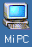son pequeñas imágenes situadas en el escritorio de Windows Me.
Al igual que los botones los iconos tienen como objetivo ejecutar de forma inmediata algún programa.
Para arrancar la aplicación asociada tienes que hacer un doble clic con el botón izquierdo del ratón.

Cómo organizar los iconos del escritorio

1) Sobre el Escritorio pincha con el botón derecho del ratón.  2) Selecciona el menú organizar iconos.  3) Al desplegarse este menú puedes elegir organizarlos por nombre, por tipo de icono, por tamaño, por fecha de creación.  4) También puedes activar la opción de organización automática que se encarga de alinear los iconos unos debajo de otros. | 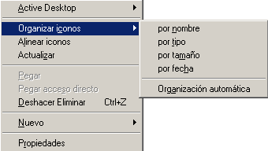

Si deseas hacer una organización personalizada, puedes organizarlos como quieras arrastrándolos con el ratón. Para poder hacerlo la opción de organización automática ha de estar desactivada.

Cómo crear un Acceso directo

1) Sobre el Escritorio pinchar con el botón derecho del ratón.  2) Seleccionar la opción Acceso directo del menú Nuevo.  Aparecerá un cuadro de diálogo para que indiquemos el programa del cual queremos un acceso directo.  3) Pinchar sobre el botón Examinar para buscar el programa.  4) En la casilla Buscar en seleccionar la unidad deseada y buscar el archivo o carpeta deseada.  5) Después de seleccionar el archivo o carpeta pulsar el botón Abrir.  6) Seleccionar Siguiente.  7) Darle el nombre al Acceso directo.  8) Pulsar Finalizar | 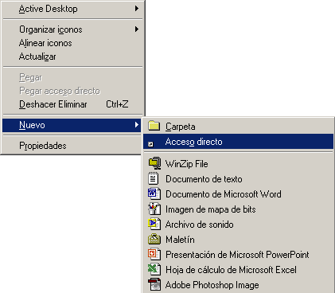

Una vez tenemos el icono en el escritorio, podemos dejarlo ahí o arrastrarlo a la barra de acceso rápido de la barra de
La fecha y la hora del reloj del ordenador

El ordenador tiene un reloj situado en la parte derecha de la barra de tareas.
Si quieres conocer el día de la semana en el que estamos tendrás que situarte sobre la hora y esperar unos segundos.
También puedes consultar y modificar las propiedades del reloj con el cuadro de diálogo que aparece a continuación y que aparece al hacer doble clic sobre la hora de la barra de tareas.
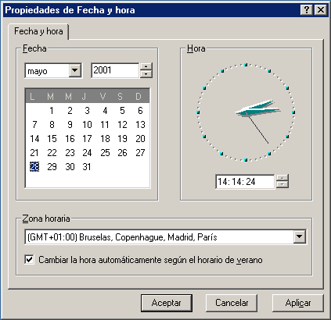
Para cambiar la Fecha se han de seguir los siguientes pasos:
1) Hacer doble clic sobre la hora de la barra de tareas para abrir el cuadro de diálogo.
2) Para cambiar el mes sitúate sobre la casilla de los meses y haz clic con el ratón sobre la flecha situada a la derecha. Entonces se desplegará una lista con los meses. Selecciona el que quieras.
3) Para cambiar el año situate en la casilla del año (al lado derecho del mes) y con las flechas podrás aumentar o disminuir el año en el que nos encontramos.
4) Para cambiar el día selecciona el que quieras del calendario que aparece.
5) Haz clic en el botón Aplicar si quieres que el cambio tenga efecto y quedarte en el cuadro de diálogo.
Haz clic en el botón Aceptar si quieres que los cambios sean permanentesy que se cierre el cuadro de diálogo.
Para cambiar la Hora has de hacer lo siguiente:
1) Situate en la casilla de la hora.
2) Para cambiar la hora selecciona los digitos de la hora y con las flechas de la derecha auméntala o disminúyela.
3) Este mismo proceso tendrás que hacerlo con los minutos y segundos.
Puedes cambiar el meridiano por el cual nos guiamos seleccionándolo de la lista de Zona Horaria.
Si haces clic en el botón Aplicar el cambio tiene efecto y te quedas en el cuadro de diálogo. Mientras que si haces clic en el botón Aceptar, los cambios tienen efecto y se cierra el cuadro de diálogo.

Para practicar estas operaciones te aconsejamos realizar Ejercicio Reloj

Cómo visualizar las Barras de Herramientas

1) Pinchar con el botón derecho del ratón sobre la barra de tareas.  2) Seleccionar la opción Barras de herramientas  3) Del menú que se desplega seleccionar la barra de herramientas que deseas visualizar.  Si al lado de la opción aparece marcada quiere decir que esa barra de herramientas está visible. | 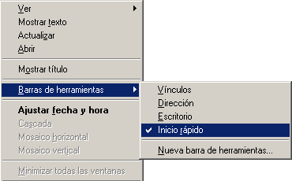
Unidad 3. El Explorador de Windows Me (I) |  | Principio del formulario  Final del formulario

El Explorador es una herramienta indispensable en un Sistema Operativo ya que con ella podemos organizar y controlar los archivos y carpetas de los distintos sistemas de almacenamiento que dispongamos, como puede ser el disco duro, la disquetera, etc.
El Explorador de Windows también es conocido como el Administrador de Archivos. A través de él podemos, por ejemplo, ver, eliminar, copiar o mover archivos y carpetas.
Os aconsejamos que presteis particular atención a este tema por su gran importancia.

Iniciar el Explorador de Windows Me

Pulsar Inicio  Selecciona el menú Programas  Selecciona Accesorios  Selecciona el Explorador de Windows | 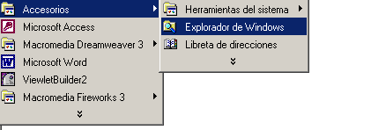

La Ventana del Explorador

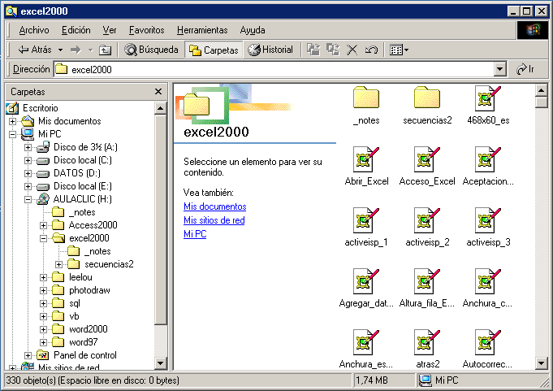

Esta ventana es similar a la que encontrarás al abrir el explorador de Windows, puede que cambie ya que la podemos configurar a nuestro gusto.
El explorador consta principalmente de dos secciones, en la parte izquierda aparece el árbol de directorios, es decir, la lista de unidades y carpetas que tenemos. Sólo aparecen unidades y carpetas, no archivos. Si quieres repasar conceptos básicos sobre archivos, carpetas y unidades visita nuestro básico
En la derecha encontramos la otra sección, esta mostrará el contenido de la carpeta que tenemos abierta en la sección de la izquierda. Esta sección muestra las carpetas y los archivos.
A continuación explicamos las distintas barras que componen esta ventana.
Como en cualquier ventana de Windows tenemos la barra de títulos la cual mostrará el nombre de la carpeta en la que nos encontramos.
La barra de menús que nos permitirá acceder al todas las operaciones que se pueden realizar sobre un archivo, carpeta,..., es decir, nos permitirá copiar, pegar, mover, eliminar, etc.
La barra estándar contiene botones para las operaciones más utilizadas, de esta forma nos agiliza las operaciones.
Si no está visible esta barra selecciona del menú Ver, la opción Barra de Herramientas, a continuación selecciona la opción Estándar.
El botón nos permitirá ir a la última página que hayamos visto.
El botón nos permitirá subir de nivel, es decir, situarnos en la carpeta que contiene la carpeta actual.
Los botones nos permitirán visualizar las ventanas asociadas a ellos.
El botón de búsqueda nos muestra una ventana en la que podemos buscar el archivo que nosotros le digamos y nos lo visualizará en la zona de la derecha si lo encuentra.
El botón carpetas nos muestra en forma de árbol las carpetas que tenemos.
El botón historial nos muestra una lista de las carpetas y páginas Web visitadas hoy, la semana pasada o hace dos semanas.
El botón permite copiar a otra carpeta archivos o incluso otra carpeta.
El botón permite mover carpetas o archivos o otro lugar.
Con el botón podremos eliminar una/s carpeta/s o archivo/s.
Para poder deshacer el último cambio que hayamos hecho en la estructura de directorios pulsaremos el botón .
El resultado que obtenemos al copiar o al mover es similar ya que con los dos tendremos el archivo o carpeta en el lugar que nosotros deseabamos, pero con una diferencia ya que al mover, la carpeta o archivo original desaparece mientras que al copiar mantendremos el archivo o carpeta original.
Mover un elemento consiste en cortarlo y pegarlo en otro sitio.
El último botón nos permite cambiar las vistas de las carpetas (vista detalle, vista iconos grandes,...), lo veremos con más detalle en la página siguiente.
La barra de Direcciones es muy conocida en Internet porque es en ella donde aparece la dirección de la página web que estamos visualizando. En el explorador de Windows el funcionamiento es el mismo pero mostrado el nombre de la carpeta en la que nos encontramos.

La barra de Estado muestra información adicional sobre los elementos que tenemos seleccionados.
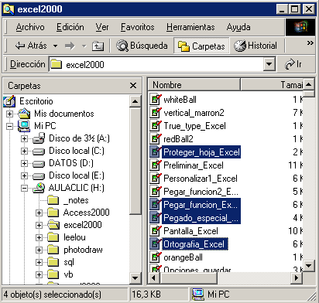
A continuación puedes ver la ventana del explorador de Windows de la cual tenemos seleccionados varios objetos.
Si te fijas en la parte inferior de la ventana podrás apreciar la barra de estado, en ella aparece información del número de objetos seleccionados y el tamaño total de los archivos seleccionados ( en Kb, 1Mb son 1024 Kb). Esta barra es bastante útil ya que podemos saber rápidamente si los archivos seleccionados entran en un disquete (un disquete son 1.44 MB, es decir, 1474 Kb aproximadamente).
Si seleccionas un único objeto y se trata de un archivo te mostrará información sobre qué tipo de archivo es, en el caso de tratarse de una unidad o una carpeta te mostrará el número de objetos (carpetas o archivos) que contiene y el espacio libre que queda en la unidad en la cual nos encontramos.
Las Vistas del Explorador
El explorador de Windows permite ver la información de las carpetas de varias formas o vistas para facilitar sobre todo las búsquedas.
Sitúate sobre la carpeta que deseas ver.
Si pulsas sobre la flecha del botón se desplegará un menú con las siguientes opciones:
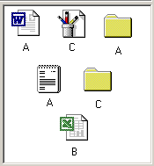
Iconos grandes. Las carpetas y archivos aparecen representados con una imagen grande y su nombre debajo. Los elementos se van organizando uno al lado del otro, de izquierda a derecha.
Con este tipo de iconos se aprecia mejor el nombre de los elementos y permite seleccionarlos con más facilidad. Este tipo de iconos se suele utilizar cuando tenemos pocos elementos en alguna unidad o carpeta.

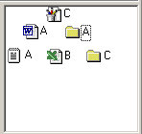
Iconos pequeños. Tiene las mismas características que los iconos grandes, la única diferencia es que la imagen asociada al archivo o carpeta tiene un tamaño más pequeño. Estos tipos de iconos se suelen utilizar cuando la carpeta que tenemos seleccionada contiene gran cantidad de elementos, de esta forma podemos ver de una sola vez más cantidad de elementos, facilitando así las búsquedas.
Tanto con los iconos grandes como con iconos pequeños podemos distribuir los elementos en la carpeta como queramos arrastrándolos a la posición deseada, y los elementos mantienen la posición que nosotros le indiquemos, no se reorganizan los elementos aunque agreguemos o eliminemos algunos.

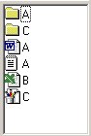
Lista. Aparecen los iconos uno debajo del otro facilitando así las búsquedas por nombre, en esta vista no aparece más que el nombre de la carpeta o archivo.

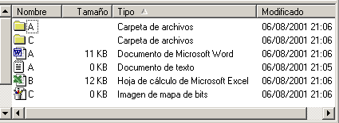
Detalle. Aparecen los iconos uno debajo del otro acompañado de algunas de sus propiedades. Este tipo de icono se utiliza cuando queremos encontrar algún elemento que tenga determinadas características, como puede ser su tamaño, el tipo de elemento, la fecha de modificación, etc. Con este tipo de icono podemos ordenar ( de mayor a menor o viceversa ) los elementos por el tamaño, la fecha de modificación, por el nombre, etc.

Tanto con la vista en lista o en detalle los elementos aparecerán unos debajo de otros y en caso de eliminar o de agregar algún otro se reorganizarán las posiciones.

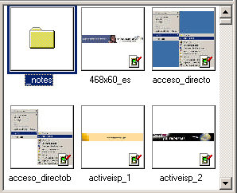
Vista en miniatura. Aparecerá una pequeña representación del contenido de los archivos con formato de imagen, como puede ser .jpg, .jpeg, .bmp, .gif, etc. Aquellos que tengan otro formato o sean carpetas aparecerá el icono correspondiente al tipo de archivo en dimensiones mayores.
Este tipo de vista se suele utilizar cuando tratamos con muchas imágenes ya que esta vista permite identificar con más facilidad el contenido de cada archivo y por lo tanto facilitar la búsqueda de alguna imagen en concreto.

Si quieres puedes generar tu propia vista, eligiendo los atributos que deseas visualizar de las carpetas y archivos, también puedes personalizar la visualización de una carpeta en concreto.

Seleccionar Archivos

Si quieres seleccionar un único archivo o carpeta sólo has de hacer clic sobre él, de esta forma las acciones que realices se ejecutarán únicamente sobre ese elemento.
Si quieres realizar una operación sobre varios archivos o carpetas el Explorador de Windows te permite tener seleccionados varios elementos al mismo tiempo.
Para seleccionar elementos consecutivos
Haz clic sobre el primer elemento y después haz clic sobre el último manteniendo pulsada la tecla Shift. Esta operación también se puede realizar sólo con el ratón, para ello sitúate detrás del primer archivo que quieres seleccionar pero no encima, después haz clic con el botón izquierdo del ratón y sin soltarlo arrástralo, debe de aparecer un marco que te indica el área que abarca la selección, sigue arrastrando hasta abarcar todos los elementos a seleccionar y después suelta el botón del ratón.
Para seleccionar varios elementos alternativos
Selecciona el primer elemento y después ve seleccionando cada elemento manteniendo pulsada la tecla Control.

Crear y Eliminar Carpetas

Para CREAR una carpeta hay que situarse en el lugar donde deseamos crearla.
Iremos abriendo el abanico de carpetas que tenemos pulsando sobre la + situada a la izquierda de las carpetas. Si pulsamos sobre la cruz de una carpeta ésta se desplegará y aparecerán todas las carpetas contenidas en ella y la cruz pasará a convertirse en un signo menos -, este se encargará de contraer el abanico desplegado, es decir, ocultará el contenido de la carpeta seleccionada.
Una vez divisada la que queremos la seleccionaremos haciendo un clic sobre ella.
Abrir el menú Archivo y seleccionar la opción Nuevo.
Seleccionar Carpeta.
A continuación podremos observar en la ventana inferior derecha una nueva carpeta que tiene como nombre Nueva Carpeta, este es el nombre que Windows les aplica por defecto a las carpetas que creamos, en el caso de encontrar otra carpeta con ese nombre la llamará Nueva Carpeta (2), Nueva Carpeta (3), así sucesivamente.
El nombre de la carpeta se puede cambiar pero eso lo veremos más adelante.
Si te fijas en las dos imagenes que tienes a continuación, podrás comprobar claramente como cambia el explorador de Windows cuando creas una nueva carpeta.

Esta es la imagen que puede presentar la sección de las carpetas del Explorador de Windows antes de crear una nueva carpeta.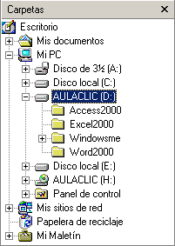 | Esta es la imagen que puede presentar la sección de carpetas después de crear una nueva. La carpeta que está seleccionada es la nueva carpeta que se ha creado dentro de la unidad AULACLIC( D:)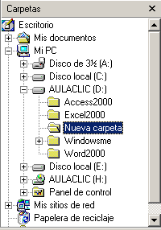

Para ELIMINAR una carpeta hay que situarse primero sobre ella.
Una vez seleccionada la carpeta nos iremos a la barra Estándar y pulsaremos el botón o podemos utilizar la tecla Supr.
Cuando eliminamos una carpeta o un archivo, por defecto Windows lo moverá a la papelera de reciclaje. Se puede modificar la configuración para que lo elimine directamente, aunque esto lo veremos más adelante.
La papelera de reciclaje no es más que un espacio reservado en el disco duro para que en caso de haber
Copiar Carpetas o Archivos

Seleccionamos el elemento a copiar.  Pulsamos el botón que abrirá una nueva ventana titulada Buscar Carpeta.  Buscaremos la carpeta donde vayamos a copiar el elemento seleccionado. El funcionamiento es igual al del explorador de Windows. Si pulsamos en la + que aparece a la izquierda desplegaremos la carpeta.  Una vez seleccionada la carpeta pulsaremos Aceptar.  En el caso de no tener creada la carpeta donde vamos a copiar la información pulsaremos Nueva Carpeta.  Escribiremos su nuevo nombre.  Pulsaremos Aceptar.  En este viewlet puedes ver cómo copiar y mover carpetas o archivos | 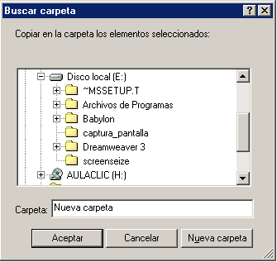

Mover Carpetas o Archivos

Mover una carpeta o archivo significa copiar el elemento a su destino y después eliminarlo de su posición inicial. Los pasos a seguir son muy similares.
Pulsaremos el botón que abrirá una nueva ventana titulada Buscar Carpeta.
Buscaremos la carpeta donde vayamos a mover el elemento seleccionado.
Una vez seleccionada la carpeta pulsaremos Aceptar.
En el caso de no tener creada la carpeta donde vamos a mover la información pulsaremos Nueva Carpeta.
Escribiremos el nuevo nombre a la carpeta.
Pulsaremos Aceptar.
Tanto si movemos como si copiamos una carpeta o archivo puede suceder que el nombre de alguna/o de ellas/os coincida con el nombre de alguna carpeta o archivo del destino, en ese caso windows preguntará si queremos reemplazar el archivo o la carpeta existente por el otro archivo o carpeta nuevo/a.
Cuando copiamos o movemos una carpeta se copia o mueve todo su contenido.

Para practicar estas operaciones te aconsejamos realizar Ejercicio Copiar y mover Carpetas o Archivos
Si quieres conocer otras formas de copiar y mover archivos o carpetas visita este avanzado

Cambiar el nombre a una Carpeta o Archivo

Seleccionaremos la carpeta o el archivo al cual queramos cambiarle el nombre.
Con el botón derecho del ratón haremos clic sobre él o ella.
Seleccionamos Cambiar Nombre del menú contextual entonces el nombre de la carpeta o archivo estará seleccionado y con el cursor parpadeando en el interior del recuadro del nombre.
Escribiremos el nuevo nombre.
Pulsaremos Intro o haremos clic fuera de la carpeta o archivo para que los cambios se hagan efectivos.
Propiedades de las Carpetas y Archivos

Tanto las carpetas como los archivos tienen sus propias caracteristicas, por ejemplo el tamaño, la ubicación, la fecha de creación, sus atributos, etc.
Para conocer las características de una carpeta o archivo hemos de pinchar sobre él con el botón derecho del ratón.
Seleccionar la opción Propiedades del menú que se desplega. Aparecerá una ventana con varias pestañas.

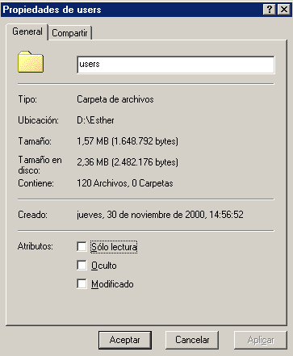
La pestaña general contiene información sobre:
Tipo: Describe con qué tipo de elemento estamos tratando, si es un archivo además indicará con qué aplicación se abre.
Ubicación: La ruta donde está guardado
Tamaño: Aparece el tamaño tanto en Megabytes como en bytes, si es una carpeta el tamaño de esta irá en función del tamaño de los archivos que contiene.
Contiene: Si es una carpeta indica el número de objetos que hay en su interior.
Creado: La fecha en la que fue creada la carpeta o el archivo.
Modificado y Último Acceso: Son características de los archivos, modificado guarda la fecha de la última modificación y Último Acceso la última vez que se abrió el archivo independientemente de que se hicieran cambios o no.
Atributos: Son los permisos que se tienen sobre el archivo o carpeta. El atributo de Sólo lectura permitirá leer y no borrar, el atributo oculto hace la carpeta o archivo invisible y el atributo modificado indicará si ha sido modificado después de su creación.
La Pestaña Compartir contiene información sobre los permisos que se ofrecen a los demás usuarios de la red sobre nuestras carpetas o archivos.
Si quieres conocer cómo compartir una carpeta visita nuestro tema avanzado

Mostrar Archivos o Carpetas ocultas

Seleccionar del menú Herramientas la opción Opciones de Carpeta.  Seleccionar la pestaña Ver.  En la ventana que aparece seleccionar la opción Mostrar todos los archivos y carpetas ocultos.  Pulsar Aceptar.  Puedes también restaurar los valores predeterminados pulsando el botón Restaurar valores predeterminados.  Si quieres que todas las carpetas tengan el mismo aspecto tendrás que personalizar una de ellas y después ir al menú Herramientas, seleccionar la opción Opciones de Carpeta y en la pestaña Ver pulsar el botón Como la carpeta actual. | 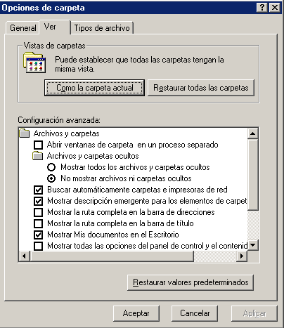
Conocer los Tipos de Archivos

Para conocer los tipos de Archivos registrados en nuestro ordenador y saber con qué programa se abren seleccionaremos la opción Opciones de Carpeta del menú Herramientas.
Seleccionaremos la pestaña Tipos de Archivos.
En la ventana que aparece tenemos todos los tipos de archivos que puede abrir nuestro ordenador. Si seleccionas alguno de ellos aparecerá en el detalle el nombre del programa con el cual se abrirá.

Si quieres añadir un nuevo tipo de Archivos o cambiar el programa con el cual abrimos alguno de ellos tendrás que visitar nuestra página avanzada .

Ordenar Carpetas

Si quieres ordenar las carpetas y archivos contenidos en una determinada carpeta sigue los siguientes pasos:  Sitúate en la carpeta que quieres ordenar  Despliega el menú Ver y selecciona la opción Organizar Iconos.  Al desplegarse el menú aparecerán los diferentes campos por los que podrás ordenar. Selecciona el que quieras.  Para conocer otra forma más rápida de organizar las carpetas visita nuestra página avanzada | 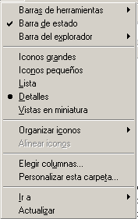

Para practicar estas operaciones te aconsejamos realizar Ejercicio Ordenar Carpetas

Modificar el funcionamiento de las ventanas

Al hacer un doble clic sobre una carpeta ¿Se abre otra ventana para mostrar el contenido de esa carpeta?. Si es así puede que te resulte un poco molesto porque se te acumularan muchas ventanas para cerrar.Windows te da la opción de modificar este comportamiento.
1) Selecciona la opción Opciones de Carpeta del Menú Herramientas.
2) De la pestaña General. En la sección Examinar Carpetas selecciona la opción Abrir todas las carpetas en la misma ventana.
También puedes modificar el funcionamiento del ratón para abrir una carpeta, es decir, puedes hacer que en vez de necesitar hacer un doble clic para abrir una carpeta necesitar un solo clic.
1) Selecciona la opción Opciones de Carpeta del Menú Herramientas.
2) De la pestaña General. En la sección Hacer clic en los elementos como se indica podrás decirle que haga un solo clic o un doble clic según prefieras.
Unidad 4. La Búsqueda (I) | Principio del formulario  Final del formulario

Los ordenadores de hoy en día permiten almacenar gran cantidad de información por lo que se aconseja tenerla bien clasificada si después queremos encontrarla con cierta facilidad.
Aunque tengamos muy bien clasificada la información puede que alguna vez no encontremos algún archivo o carpeta, para ello Windows incorpora la función Búsqueda que nos permitirá encontrar la información que deseemos lo antes posible.
La búsqueda que incorpora Windows Me también nos permite buscar equipos en la red, personas en la libreta de direcciones, páginas en Internet opciones que veremos más adelante.

Buscar Archivos o Carpetas

Pulsa Inicio  Selecciona el menú Buscar.  Selecciona la opción Archivos o carpetas... | 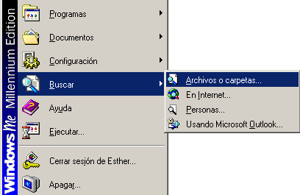

Una vez seleccionada la opción de buscar archivos o carpetas se desplegará una ventana similar a la que mostramos a continuación.
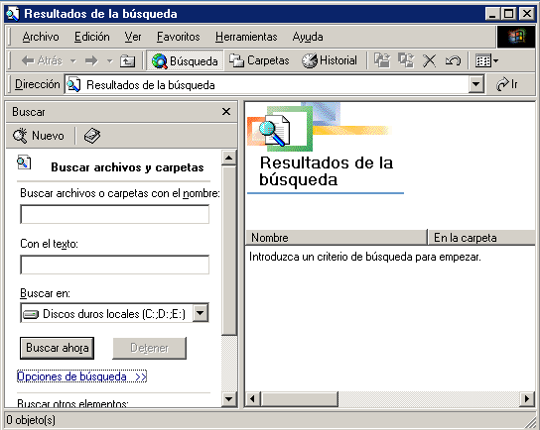
Si te fijas un poco te darás cuenta de que es la misma ventana del explorador de windows pero en vez de mostrar las carpetas muestra la ventana de búsqueda. Para hacer entonces la búsqueda no es necesario que pulses en inicio y selecciones el menú buscar ya que si estás en el explorador puedes pulsar en el botón Búsqueda de la barra estándar.
Pasos para hacer una búsqueda.
En la primera casilla introduciremos el nombre de la carpeta o archivo que queramos buscar, entonces window mostrará carpetas o archivos que contengan la cadena de caracteres que hemos introducido, por lo que cuanto más detallemos el nombre menor será el número de resultados de la búsqueda por lo que facilitará el encontrarlo.
En la casilla Con el texto: introduciremos el texto que deberá contener el archivo que buscamos. No siempre se utiliza esta casilla ya que esto relentiza bastante la búsqueda porque buscará en el contenido de cada archivo la frase o palabra que escribamos.
En la casilla "Buscar en" indicaremos en qué unidad deseamos buscar el archivo o carpeta.
Pulsaremos Buscar ahora para iniciar la búsqueda. En el caso de no encontrar nada Windows mostrará en la ventana de la derecha un mensaje diciendo que ha finalizado la búsqueda y no hay resultados a mostrar.
En el caso de querer parar la búsqueda porque nos hemos equivocado, por haber encontrado lo que queríamos, etc... podremos detenerla pulsando el botón Detener.
Los resultados de la búsqueda aparecerán en la parte derecha de la ventana.
En las búsquedas es muy habitual el utilizar comodines.
Un comodín no es más que un carácter que se utiliza para sustituir a algún otro carácter que por algún motivo no conocemos o no estamos seguros de que la carpeta o archivo que busquemos lo contenga.
Un comodín se suele utilizar cuando queremos obtener todos los archivos o carpetas que empiecen o terminen por algún/os carácter/es en concreto, por ejemplo que empiecen por ejer.
Si quieres conocer el manejo de los comodines en la búsqueda visita el siguiente avanzado .

Las operaciones que podemos realizar sobre estos archivos o carpetas son las mismas que cualquier otra carpeta o archivo. Podremos copiar, eliminar, cambiar de nombre, ejecutar el archivo, ...
Al tratarse del Explorador de Windows podremos realizar las operaciones comentadas en el tema 3 El Explorador de Windows, es decir podremos configurar la ventana de los resultados, podremos elegir los campos que queremos visualizar, elegir el tipo de vista, etc.Te aconsejamos que en caso de dudas visites el Tema 3.
Si deseas conocer cómo realizar una búsqueda más avanzada visita nuestra página Avanzada
Para practicar estas operaciones te aconsejamos realizar Ejercicio Buscar Archivos o Carpetas
Buscar Equipos

Si tu ordenador está conectado a una red esta opción te será útil ya que te permitirá acceder a los recursos compartidos de otros ordenadores de tu misma red, por ejemplo una impresora que esté conectada a otro ordenador tu podrás utilizarla siempre y cuando tengas los suficientes permisos.
Para utilizar esta opción tendrás que hacer lo siguiente.
Pulsa el botón de Inicio.
Selecciona la opción buscar archivos o carpetas del menú Buscar.
Una vez abierta la ventana de Resultados de búsqueda selecciona Equipos de la opción Buscar otros elementos. Se abrirá la siquiente ventana.
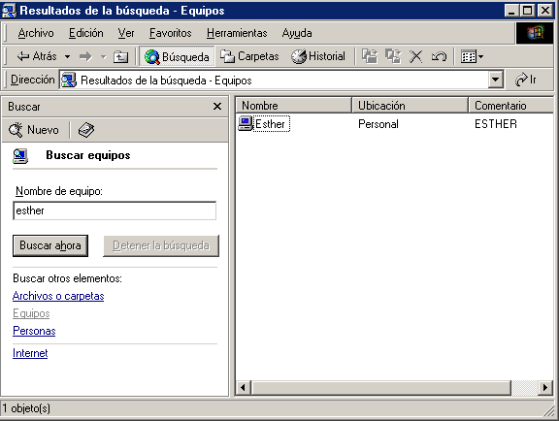
El funcionamiento de esta ventana es similar al de búsqueda de archivos, la única diferencia importante es que en la casilla Nombre de equipo tienes que introducir bien el nombre del equipo sino no lo encontrará.
Una vez encontrado podrás acceder a él haciendo doble clic sobre él.
Las opciones de carpeta son las mismas que para todos los tipos de búsqueda ya que en realidad estamos trabajando en el Explorador de Windows.

Para practicar estas operaciones te aconsejamos realizar Ejercicio Buscar Equipos

Buscar Personas

Si tienes el Outlook u otro programa similar lo más seguro es que dispongas de una libreta de direcciones, es como una agenda. Esta opción te permite buscar el nombre de una persona en la libreta de direcciones.
Pulsaremos sobre Inicio.
Seleccionaremos la opción personas del menú Buscar.
Otra forma:
Abrir el Explorador de Windows (Inicio - Programas - Accesorios - Explorador de Windows)
Pulsar el botón Búsqueda y después seleccionar la opción Personas de la ventana de la izquierda.
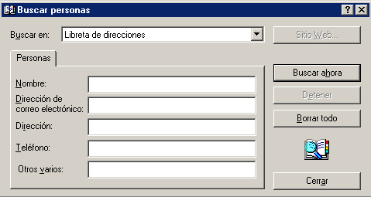
Una vez abierta la correspondiente ventana podremos indicar los criterios de búsqueda, como pueden ser el nombre, la dirección de cuenta de correo, el teléfono, etc. Si introducimos varios criterios es preciso que coincidan todos para que lo muestre.
Una vez introducidos los criterios podremos darle al botón Buscar ahora para iniciar la búsqueda.
Cuando aparezca el resultado de la búsqueda podremos eliminar esa persona de la libreta de direcciones o ver todos sus datos personales seleccionando a la persona y pulsando en propiedades.
Si quieres borrar los datos de búsqueda introducidos para realizar otra nueva pulsa borrar todo.

Para practicar estas operaciones te aconsejamos realizar Ejercicio Buscar Personas

Buscar en Internet

Despliega el menú de Inicio y selecciona la opción En Internet del menú Buscar.
Una vez hecho el paso anterior se desplegará la ventana de Microsoft Internet Explorer.
Esta ventana te permite buscar direcciones de internet, simplemente has de introducir la dirección que buscas en la pestaña de Dirección.
Como podrás comprobar la ventana es muy similar a la del explorador de Windows.
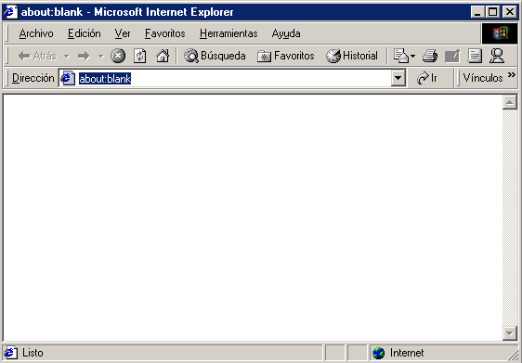
Unidad 5. La papelera de Reciclaje | Principio del formulario  Final del formulario

Conoce la papelera

La papelera no es más que un espacio en el disco duro reservado para almacenar la información que eliminamos para que en caso de eliminar algún archivo o carpeta por equivocación tengamos la posibilidad de recuperarlo, por defecto la papelera restaura los archivos o carpetas en el lugar del cual se eliminaron, es decir si yo elimino un archivo situado en D:\mis documentos cuando lo restaure lo volverá a guardar en esa carpeta.
La papelera mantendrá los documentos eliminados hasta el momento siempre y cuando no la vaciemos
Para abrir la papelera sitúate en el Escritorio y haz doble clic sobre el icono de papelera de reciclaje.

La siguiente ventana es la ventana de la papelera. Puede ser que no sea exactamente igual ya que al igual que el explorador de Windows se puede también personalizar.
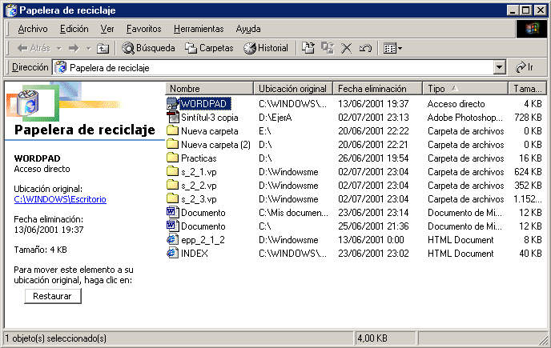

La ventana de la papelera es similar a la ventana del explorador de Windows y tienen opciones comunes como puede ser el personalizar la ventana, las vistas, los atributos a visualizar, etc.
En la papelera aparecerán atributos como la ubicación original del archivo o carpeta antes de eliminarlo/a y también tendremos la fecha y la hora de cuando los eliminamos

Restaurar Archivos o Carpetas.

Restaurar Archivos o carpetas en su lugar de origen.
1) Selecciona los Elementos a restaurar. Si son elementos alternativos utiliza la tecla Control para seleccionarlos.
2) Una vez seleccionados despliega el menú Archivo y selecciona la opción Restaurar.
Los archivos seleccionados volverán a estar en el sitio donde se encontraban antes de ser eliminados.
Si no sabes dónde estaban anteriormente los elementos a restaurar fíjate antes de restaurarlo en la ruta que aparece al lado del nombre del Archivo o carpeta ya que es ahí donde lo guardará.
Restaurar Archivos o carpetas en un lugar distinto del que se eliminó.
1) Selecciona los Elementos a restaurar. Si son elementos alternativos utiliza la tecla Control para seleccionarlos o la tecla May si son consecutivos.
2) Pulsa sobre la selección con el botón derecho y se desplegará un menú contextual, selecciona la opción Cortar.
3) Ves al explorador de Windows y sitúate en la carpeta donde quieres restaurar los archivos, después pulsa Pegar o (control+V).

Para practicar estas operaciones te aconsejamos realizar Ejercicio Restaurar Archivos o Carpetas

Eliminar Archivos o Carpetas de la Papelera

Antes de eliminar algún elemento de la papelera has de tener muy claro que una vez eliminado no podrás recuperarlo.
Si quieres eliminar algún archivo o carpeta de la papelera sigue estos pasos:
1) Selecciona los Elementos a eliminar. Si son elementos alternativos utiliza la tecla Control para seleccionarlos.
2) Pulsa el botón que eliminará los elementos seleccionados. También puedes hacerlo con el teclado pulsando la tecla Supr.
Los archivos seleccionados desaparecen y no se pueden recuperar.
Si te aparece una ventana preguntándote si estás seguro de querer eliminar el elemento seleccionado pulsa Sí en el caso de que estés seguro de querer eliminarlo.

Para practicar estas operaciones te aconsejamos realizar Ejercicio Eliminar Archivos o Carpetas

Vaciar la Papelera

Los elementos que eliminamos suelen guardarse en la papelera y llega un momento en que tendremos que vaciarla para liberar espacio en disco o porque no queremos seguir teniendo esos elementos almacenados, entonces tendremos que vaciar la papelera. Para hacer esto tendrás que seguir estos pasos:
1) Despliega el menú Archivo.
2) Selecciona la opción Vaciar papelera.
3) Aparecerá una ventana preguntándote ¿Confirma que desea eliminar estos X elementos? donde X es el número de elementos que tienes en esos momentos en la papelera. Pulsa Sí en el caso de estar seguro de querer Vaciarla.

Para practicar estas operaciones te aconsejamos realizar Ejercicio Vaciar la Papelera

Si deseas saber cómo hacer que los elementos que eliminas no vayan a la papelera o personalizar el espacio utilizado para la papelera visita nuestro avanzado

Ejercicio. Unidad 2. Crear un Acceso Directo.

Objetivo.

Practicar cómo se crea un Acceso directo en el escritorio de Windows Me.

Ejercicio paso a paso.

1 Sitúate sobre el fondo del escritorio de Windows Me.
2 Pulsa sobre el fondo del escritorio con el botón derecho del ratón.
3 Selecciona la opción Acceso directo del menú Nuevo.
4 Pulsa Examinar para buscar el Archivo de WORDPAD.
5 Selecciona la unidad donde tenemos instalado el Sistema Operativo, en nuestro caso es la unidad c.
6 Ir abriendo carpetas hasta encontrar el archivo wordpad.exe, nuestro archivo se encuentra situado en
c:/Archivos de Programas/Accesorios.
7 Pulsa Abrir.
8 Pulsa Siguiente.
9 Cámbiale el nombre y ponle Mi Acceso directo.
10 Pulsa Finalizar.
Ya hemos creado un acceso directo al WordPad.

